

ترجمه پایان نامه

**موضوع پایان نامه : مدیریت پروژه چابک در توسعه‌ی نرم‌افزارهای بزرگ**

**این ترجمه توسط مریم سادات موردگر دانشجوی کارشناسی ارشد مهندسی نرم افزار کامپیوتر با راهنمایی دکتر سید علی رضوی ابراهیمی در فروردين 1401 به منظور بررسی و مرور پایان نامه بدون هیچ دخل و تصرفی در آن صورت گرفته است.**



**مدیریت پروژه چابک در توسعه‌ی نرم‌افزارهای بزرگ**

شيخ محمدعلي

**پايان نامه كارشناسي ارشد**

گروه انفورماتيك

دانشگاه I OSLO

فوريه 2020

**موسسه فناوری KTH ROYAL**

***فن آوری اطلاعات و ارتباطات***

© شیخ محمد علی

2020

مدیریت پروژه چابک در توسعه نرم افزار در مقیاس بزرگ [http://www.duo.uio.no](http://www.duo.uio.no/)

چاپ:Reprosentralen ،دانشگاه اسلو

**چکیده**

محبوبیت توسعه نرم‌افزار با استفاده از متدولوژی‌های چابک از زمان تدوین بیانیه چابک در سال 2001 افزایش‌یافته است. عوامل متعددی مانند همکاری با مشتری و سایر ذینفعان، استقبال از درخواست تغییر نیازهای تجاری در طول چرخه عمر توسعه، شرکت‌های نرم‌افزاری را قادر می‌سازد تا به‌طور مولد کار کنند و خطر شکست نرم‌افزار را کاهش می‌دهد. روش‌های چابک برای پروژه‌های در مقیاس کوچک معرفی شدند، اما با افزایش استفاده و نتایج موفقیت‌آمیز آن، نیاز به اتخاذ این روش برای توسعه برنامه‌های کاربردی در مقیاس بزرگ که شامل تیم‌ها، سهامداران و مشتریان مختلف است، وجود دارد. مدیریت یک پروژه با دامنه محدود آسان‌تر است، اما وقتی صحبت از برنامه‌های کاربردی سازمانی در مقیاس بزرگ شامل ماژول‌های گسترده، داشتن دامنه پراکنده، جایگاه‌های مختلف، ادغام و غیره می‌شود، نه‌تنها پیچیدگی پروژه را افزایش می‌دهد، بلکه به چالشی برای مدیران تبدیل می‌شود. برای مدیریت پیچیدگی پروژه برای اطمینان از اینکه فرآیند توسعه به‌طور کارآمد و روان پیش می‌رود، کاهش خطر شکست ضروری است.

در این پایان‌نامه به مشکل ارتباطات و مسائل اعتماد در مدیریت پروژه پرداخته‌شده است. روش مورداستفاده ترکیبی از بررسی ادبیات و مصاحبه یا جلسات با مدیران پروژه شرکت‌های مختلف که بر روی برنامه‌های کاربردی در مقیاس بزرگ کار می‌کنند، می‌باشد. تمرکز اصلی مطالعات در این پایان‌نامه شامل تجزیه‌وتحلیل و مقایسه چالش‌های پیش روی مدیران و مشکلات شناسایی‌شده در ادبیات است. نکات برجسته راه‌حل‌های پیشنهادی در این پایان‌نامه عبارتند از: انجام جلسات مکرر، جمع‌بندی جلسات، استفاده از کانال‌های ارتباطی ثابت، نظارت بر عملکرد، اعترافات، مثبت اندیشی به ارزش اصلی، ایجاد اعتماد و احترام به اعضای تیم، حفاظت از منافع کارکنان، عمل باصداقت و حفظ تعهدات، صادق بودن و حمایت از اعضای تیم خود، تعیین اهداف روشن، بازخوردهای مکرر، باز کردن فرصت‌های رشد و یادگیری برای کارکنان. این راه‌حل‌های پیشنهادی مدیران را قادر می‌سازد تا پروژه را به‌راحتی و به‌طور مؤثر مدیریت کنند.نتیجه شامل تجزیه‌وتحلیل داده‌های جمع‌آوری‌شده از طریق مصاحبه و ادبیات و با استفاده از توسعه شخصی، حرفه‌ای و تجربه مدیریتی است.

**واژگان کلیدی**

فشرده سازی متن، کدگذاری دیکشنری، ASCII، کدینگ هافمن

**فهرست مطالب**

|  |  |  |  |  |
| --- | --- | --- | --- | --- |
| 1. مقدمه **. . . . . . . . . . . . . . . . . . . . . . . . . . . . . . . . . . . . . . . . . . . . . . . . . . . . . . . . . . . . . . . . . . . . . . . . . . . . .** | | | 5 | |
|  | 1.1 هدف و دامنه  **. . . . . . . . . . . . . . . . . . . . . . . . . . . . . . . . . . . . . . . . . . . . . . . . . . . . . . . . . . . . . . . . . . . .** | 5 | |
|  | 1.2 انگیزه **. . . . . . . . . . . . . . . . . . . . . . . . . . . . . . . . . . . . . . . . . . . . . . . . . . . . . . . . . . . . . . . . . . . . . . . .** | 5 | |
|  | 1.3 شرح مسئله و سوالات تحقیق  **. . . . . . . . . . . . . . . . . . . . . . . . . . . . . . . . . . . . . . . . . . . . . . . . . . . . . . .** | 5 | |
|  | 1.4 چالش ها  **. . . . . . . . . . . . . . . . . . . . . . . . . . . . . . . . . . . . . . . . . . . . . . . . . . . . . . . . . . . . . . . . . . . . . . . .** | 6 | |
|  | 1.5 روش تحقیق  **. . . . . . . . . . . . . . . . . . . . . . . . . . . . . . . . . . . . . . . . . . . . . . . . . . . . . . . . . . . . . . . . . . . . .** | 6 | |
|  | 1.6 مشارکت **. . . . . . . . . . . . . . . . . . . . . . . . . . . . . . . . . . . . . . . . . . . . . . . . . . . . . . . . . . . . . . . . . . . . . . .** | 6 | |
|  | 1.7 ساختار پایان نامه **. . . . . . . . . . . .. . . . . . . . . . . . . . . . . . . . . . . . . . . . . . . . . . . . . . . . . . . . . . . . . . . . .** | 7 | |
| 1. تاریخچه **. . . . . . . . . . . . . . . . . . . . . . . . . . . . . . . . . . . . . . . . . . . . . . . . . . . . . . . . . . . . . . . . . . . . . . . . . . .** | | | 8 | |
|  | 2.1 توسعه نرم افزار سنتی **. . . . . . . . . . . . . . . . . . . . . . . . . . . . . . . . . . . . . . . . . . . . . . . . . . . . . . . . . . . .** | 9 | |
|  | 2.2 توسعه نرم افزار چابک **. . . . . . . . . . . . . . . . . . . . . . . . . . . . . . . . . . . . . . . . . . . . . . . . . . . . . . . . . . . .** | 10 | |
|  | 2.3 اسکرام **. . . . . . . . . . . . . . . . . . . . . . . . . . . . . . . . . . . . . . . . . . . . . . . . . . . . . . . . . . . . . . . . . . . . . . . .** | 11 | |
|  | 2.4 چایک در مقابل روش های سنتی **. . .. . . . . . . . . . . . . . . . . . . . . . . . . . . . . . . . . . . . . . . . . . . . . . . . . .** | 12 | |
|  | 5.2 ارتباطات و اعتماد در مدیریت پروژه . . . . . . . . . . . . . . . . . . . . . . . . . . . . . . . . . . . . . . . . . . . . . . . . | 14 | |
|  | 6.2 مدیریت پروژه و نقش آن . . . . . . . . . . . . . . . . . . . . . . . . . . . . . . . . . . . . . . . . . . . . . . . . . . . . . . . . | 15 | |
| 1. روش ها **. . . . . . . . . . . . . . . . . . . . . . . . . . . . . . . . . . . . . . . . . . . . . . . . . . . . . . . . . . . . . . . . . . . . . . . . . . .** | | | 17 | |
|  | 3.1 جمع آوری داده ها **. . . . . . . . . . . . . . . . . . . . . . . . . . . . . . . . . . . . . . . . . . . . . . . . . . . . . . . . . . . . . .** | 17 | |
|  | 3.2 بررسی ادبیات  **. . . . . . . . . . . . . . . . . . . . . . . . . . . . . . . . . . . . . . . . . . . . . . . . . . . . . . . . . . . . . . . . .** | 17 | |
|  | 3.3 سایر منابع جمع آوری داده ها **. . . . . . . . . . . . . . . . . . . . . . . . . . . . . . . . . . . . . . . . . . . . . . . . . . . . . .** | 21 | |
|  | 3.4 جمع آوری اطلاعات **. . . . . . . . . . . . . . . . . . . . . . . . . . . . . . . . . . . . . . . . . . . . . . . . . . . . . . . . . . . . .** | 22 | |
|  | 3.5 مصاحبه **. . . . . . . . . . . . . . . . . . . . . . . . . . . . . . . . . . . . . . . . . . . . . . . . . . . . . . . . . . . . . . . . . . . . . . . .** | 22 | |
| 1. یافته ها و بحث **. . . . . . . . . . . . . . . . . . . . . . . . . . . . . . . . . . . . . . . . . . . . . . . . . . . . . . . . . . . . . . . . . . . . . .** | | | 26 | |
|  | 4.1 چالش های ارتباطی در مدیریت پروژه **. . . . . . . . . . . . . . . . . . . . . . . . . . . . . . . . . . . . . . . . . . . . . . . .** | 26 | |
|  | 4.2 چالش های اعتماد در مدیریت پروژه  **. . . . . . . . . . . . . . . . . . . . . . . . . . . . . . . . . . . . . . . . . . . . . . . . .** | 26 | |
|  | 4.3 خلاصه کردن مصاحبه ها و بحث در مورد نتایج **. . . . . . . . . . . . . . . . . . . . . . . . . . . . . . . . . . . . . . . . .** | 26 | |
| 1. نتیجه گیری . . **. . . . . . . . . . . . . . . . . . . . . . . . . . . . . . . . . . . . . . . . . . . . . . . . . . . . . . . . . . . . . . . . . . . . . .** | | | 40 | |
| 1. محدودیت ها و کار آینده **. . . . . . . . . . . . . . . . . . . . . . . . . . . . . . . . . . . . . . . . . . . . . . . . . . . . . . . . . . . . . . .** | | | 41 | |
|  | 6.1 محدودیت ها **. . . . . . . . . . . . . . . . . . . . . . . . . . . . . . . . . . . . . . . . . . . . . . . . . . . . . . . . . . . . . . . . . . .** | 41 | |
|  | 6.2 کار آینده . . . . . . . . . . . . . **. . . . . . . . . . . . . . . . . . . . . . . . . . . . . . . . . . . . . . . . . . . . . . . . . . . . . . . .** | 41 | |
| 1. نتیجه گیری و کارهای آینده **. . . . . . . . . . . . . . . . . . . . . . . . . . . . . . . . . . . . . . . . . . . . . . . . . . . . . . . . . . .** | | | 35 | |
|  | 7.1 پاسخ به سوالات تحقیق **. . . . . . . . . . . . . . . . . . . . . . . . . . . . . . . . . . . . . . . . . . . . . . . . . . . . . . . . . . .** | 35 | |
|  | 7.2 کار آینده **. . . . . . . . . . . . . . . . . . . . . . . . . . . . . . . . . . . . . . . . . . . . . . . . . . . . . . . . . . . . . . . . . . . . . .** | 36 | |
| منابع **. . . . . . . . . . . . . . . . . . . . . . . . . . . . . . . . . . . . . . . . . . . . . . . . . . . . . . . . . . . . . . . . . . . . . . . . . . . . . . .** | | | 42 | |
| ضمیمه **. . . . . . . . . . . . . . . . . . . . . . . . . . . . . . . . . . . . . . . . . . . . . . . . . . . . . . . . . . . . . . . . . . . . . . . . . . . . .** | | | 47 | |

**1 مقدمه**

این فصل انگیزه، بیان مشکل، چالش ها و معرفی مدیریت پروژه با موضوع ارتباط و اعتماد را برای مدیران بیان می کند. همچنین شامل مدل هایی در مدیریت پروژه، ابزارها، تکنیک ها و غیره می شود. بعلاوه، در این فصل به حوزه مدیریت پروژه، انگیزه و سؤال تحقیق خود خواهیم پرداخت.

**1.1هدف و دامنه**

هدف این تحقیق شناسایی و ساختار چالش های اصلی پیش روی مدیران پروژه و رهبران سازمانی در مدیریت پروژه های توسعه نرم افزار در مقیاس بزرگ است. کار تحقیقاتی در محدوده صنعت توسعه نرم افزارانجام می شود که توسعه نرم افزار را فراهم می کند خدمات از طریق مشاوره، توسعه داخلی، برون سپاری منابع یا راه حل های توسعه نرم افزار مبتنی بر محصول. محصولات و خدمات ارائه شده توسط سازمان ها شامل برنامه های مالی، اتوماسیون، مهندسی،مدیریت بر روی وب، ویندوز و موبایل، پلتفرم های مبتنی بر خدمات و غیره می باشد. استفاده از فناوریهای روز و منابع شایسته. از آنجایی که مطالعه برای مدیریت پروژه چابک در مقیاس بزرگ است، بنابراین احتمالا ًشامل همه انواع توسعه صرف نظر از فناوری، پلت فرم، شایستگی و غیره می شود. تمرکز اصلی ما بر روی شیوه های مدیریت مرتبط با ارتباطات و اعتماد خواهد بود. نتایج تحقیق بر اساس داده های جمع آوری شده بر اساس تجربیات جمعی یا اطلاع رسان و مرور ادبیات است.

**1.2 انگیزه**

محبوبیت متدولوژی های چابک روز به روز در حال افزایش است. شامل ارتباط مستقیم با مشتریان، مدیران وذینفعان. این انعطاف پذیری را برای رسیدگی به درخواست تغییر در مرحله توسعه فراهم می کند زیرا هم فناوری و هم الزامات تجاری با گذشت زمان تغییر می کنند [4.[ مدیریت پروژه چابک به عملکرد مدیریت پروژه محدود نمی شود، بلکه تمام جنبه های توسعه را شامل می شودکه شامل تجزیه و تحلیل نیازهای کسب و کار، برنامه ریزی، توسعه، تضمین کیفیت، آزمایش، مدیریت تغییرو تحویل می شود [7.[ درطول دوره عملی تجربه توسعه نرم افزار و مدیریت تیم، من این فرصت را به دست آوردم که بخشی از پروژه های توسعه نرم افزار چابک در مقیاس کوچک و بزرگ باشم که شامل ارتباط با تیم ها، مشتریان، مدیران و ذینفعان در طول چرخه عمر توسعه نرم افزار می شود. من نه تنها مسئول توسعه نرم افزار، بلکه مدیریت،گسترش و سازماندهی تیم ها در سطح جهانی، تهیه نسخه پشتیبان از خواسته های تجاری با نیازهای توسعه سریع و گسترده نرم افزار، در مورد راه حل های حیاتی هستم. مطالعات درس "5181 INF - بهبود فرآیند و روش های چابک در توسعه نرم افزار" علاقه من را برانگیخته و زمینه های خوبی را برای تحقیق در آن زمینه به ویژه در مورد چالش های پیش روی مدیران در اجرای یک پروژه بزرگ فراهم می کند. با استفاده از روش های چابک با کمک تجزیه و تحلیل تحقیقاتی در مورد ادبیات و مصاحبه با رهبران، من به اندازه کافی برای انجام تحقیقات و ارائه راه حل هایی برای چالش های پیش روی توسعه احساس اطمینان می کنم. من همچنین معتقدم که نتایج به مدیران و رهبران کمک خواهد کرد تا مسیرهای جدیدی را در زمینه اتخاذ روش های چابک برای توسعه نرم افزار در مقیاس بزرگ با روش های ارتباطی و اعتمادسازی خوب هموار کنند. دراین پایان نامه از ایده ها و نظریه هایی از پایان نامه کارشناسی ارشد امانپریت [41 [ استفاده کرده ام که بحث در پایان نامه کارشناسی ارشد وی مرتبط با ارتباطات و اعتماد در سطح جهانی است و بیشتر بر اساسبررسی ادبیات و مصاحبه نیمه ساختار یافته است. بنابراین تصمیم گرفتم با مصاحبه با متخصصان مجرب و بررسی ادبیات، از رویکرد کاربردی تری در شناسایی مسائل و چالش ها استفاده کنم.

**3.1 شرح مسئله و سؤالات تحقیق**

مدیریت پروژه چابک یک اصطلاح گسترده تر است، و شامل چندین حوزه هیجان انگیز برای تحقیق می شود، اما من ارتباط و اعتماد را جذاب ترین بخش تحقیق دانستم. تحقیقات من در مورد مدیریت پروژه چابک سعی خواهد کرد به افزایش بینش توسعه نرم افزار در مقیاس بزرگ و مدیریت آن کمک کند. بنابراین، پایان نامه کارشناسی ارشد من دارای سؤال کلی تحقیق زیر است.

چگونه می توان ارتباطات و اعتماد را در توسعه نرم افزار در مقیاس بزرگ مدیریت کرد؟

سوال اصلی به بررسی بیشتر موضوع مدیریت پروژه و مفاهیم عملی آن کمک می کند. برای درک بهتر رویکردهای عملی و اتخاذ آن، این کار تحقیقاتی با چندین شرکت، دارای CMMI) ادغام مدل بلوغ قابلیت) سطح5 و همچنین ISO مطابق با استانداردهای ISO انجام شده است. این شرکت ها با استفاده از روش های توسعه مبتنی بر چابک، با پروژه های توسعه نرم افزار در مقیاس بزرگ کار می کنند. سؤال تحقیق بیشتر به سؤالات فرعی تقسیم می شود تا چشم انداز جنبه هایی را که با نگاه کردن به موانع در مدیریت تداخل دارند، روشن شود.

سوال فرعی 1: موانع یا چالش های ارتباط و اعتماد در توسعه نرم افزار در مقیاس بزرگ چیست؟

سوال فرعی 2: فقدان ارتباط و اعتماد چه تاثیری دارد؟

سوال فرعی 3: راه حل های ممکن برای غلبه بر این چالش ها چیست؟

با انجام پژوهش با در نظر گرفتن هدف مشخص شده و اهداف فرعی اساسی. شناسایی چالش های پیش روی مدیران، نحوه مدیریت ارتباطات، اعتماد در یک محیط کاری عملی و نحوه غلبه بر این چالش ها امکان پذیرخواهد بود.

**4.1چالش ها**

مدیریت پروژه در مقیاس بزرگ همچنین دارای مشکلات و چالش های بزرگ تری مانند مسائل پیچیده، بحث ها،ریسک درگیر و غیره است. در راه حل های مقیاس بزرگ، منابع از گروه های متعدد و ذینفعان از رشته های مختلف درگیر هستند. همه ذینفعان دارای سطوح شایستگی، دانش و دیدگاه های متفاوتی هستند.چنین پروژه بزرگی برای بررسی و کنترل مشکلات نیاز به شفافیت بالایی دارد، این امر مستلزم شناسایی مشکلات و امکانات آنها در سطح اولیه برای کاهش ریسک است. تولید گزارش نیز به دلیل الزامات تجاری بیش از حد سخت تر می شود. حفظ شفافیت و همه افراد در یک صفحه ارتباط نقش اساسی دارد. [10 [ ارتباطات یک عنصر کلیدی برای ایجاد حس مالکیت در بین همه ذینفعان و اعضای تیم است.برای فعال کردن ارتباط موثر از ابزارهای آنلاین استفاده می شود تا همه را در جریان وضعیت فعلی قراردهد و از شکاف ارتباطی جلوگیری کند. اسناد حفظ می شود و جلسات منظمی ترتیب داده می شود تا همه چیز در تعادل باشد. برای این کار لازم است جلساتی منظم برای درگیر شدن با همه انجام شود، باید محیطی مسالمت آمیز ایجاد کنیم که همه باید به نظرات دیگران احترام بگذارند، این به کاهش درگیری ها کمک می کند. پروژه هایی که دامنه پیچیده دارند یا در پروژه های حیاتی کار می کنند، از روز اول نیاز به مشارکت متخصص دارند.در پروژه های کوچک، مدیر پروژه نیز می تواند متخصص باشد، اما در پروژه های مقیاس بزرگ، مدیران پروژه نمی توانند همزمان مدیر پروژه و کارشناس باشند، به کارشناسان تمام وقت نیاز داریم. همانطور که در بالا ذکرکردیم، به پروژه خود اختصاص داده شده است که رویکرد فعال برای جلوگیری از مشکلات بسیار مهم است. برایاین کار می توانیم مربیان چابک، مدیران پروژه های چابک، تحلیل گر کسب وکار، معمار راه حل، مربی های چابکdevOps و غیره را استخدام کنیم [10[ تحقیقات تجربی گسترده ای در مورد توسعه نرم افزار در مقیاس بزرگ انجام نشده است، بنابراین یکی از چالش های اصلی ما این است که آنچه را که دیگران قبلا ًدر بررسی های ادبیات خود یافته اند تکرار نکنیم، اما سعی می کنیم با بینش جدیدی مشارکت کنیم. از آنجایی که تمرکز اصلی این جستجو از دیدگاه مدیر پروژه است، ممکن است محدودیت هایی برای تحقیقات انجام شده وجود داشته باشد، زیرا مدیریت پروژه چابک در مقیاس بزرگ یک زمینه مطالعه کاملا ًجدید است. از آنجایی که محدودیت های زمانی در این پروژه وجود دارد، می توان آنرا به عنوان یک چالش نیز در نظر گرفت، زیرا ما باید مقالات زیادی را در یک بازه زمانی کوتاه بخوانیم و نتیجه رابر اساس آنچه در زمان پیدا می کنیم، قرار دهیم. ما تعدادی را انتخاب کرده ایم مقالاتی برای کار نزدیکتر و با زمان بهتر، احتمالا ًمقالات بیشتری پیدا می شود و آنها را از نزدیک تجزیه و تحلیل می کنیم.

**1.5 روش تحقیق**

در این پایان نامه بر اساس تحلیل عمیق مصاحبه های گرفته شده از متخصصان با تجربه عملی که تیم های پیشرو در شرکت های مختلف هستند و بررسی ادبیات موضوع است. انتخاب شرکت ها برای مصاحبه، معیارهای انتخاب مقاله و منطق رویکرد انتخابی به تفصیل در فصل 3 توضیح داده شده است.

**1.6 مشارکت**

کارپایان نامه برای مدیران/رهبران سازمان های مختلف در هر اندازه که علاقه مند به درک چالش های سطح سازمانی یا تیمی هستند که مدیران در سطح جهانی با آن مواجه هستند مفید خواهد بود؟ استراتژی های ارائه شده در این پایان نامه نه تنها به رهبران در مواجهه با چالش ها کمک می کند، بلکه برای دانشجویان و محققانی که می خواهند در سفر کاوش در چالش ها و راه حل های بیشتر در توسعه نرم افزار در مقیاس بزرگ سوار شوند، مفید خواهد بود.

**7.1ساختار پایان نامه**

فصل اول ما مقدمه ای بر مدیریت پروژه، انگیزه، بیان مشکل و چالش های پیش روی مدیریت پروژه در مقیاس بزرگ است. درفصل دوم ما در مورد پیشینه مدیریت پروژه نرم افزاری، روش ها، ابزارها و تکنیک های آن صحبت خواهم کرد.ما همچنین درباره کارهای انجام شده در ادبیات در مورد مدیریت پروژه، در صنعت نرم افزار در مقیاس بزرگو مهارت های مشاهده شده در ادبیات برای ایجاد ارتباط در مدیریت پروژه نرم افزار بحث خواهیم کرد. درفصل سوم به تفصیل در مورد کلیه کارهای انجام شده در زمینه مدیریت پروژه نرم افزاری در شرکت های کوچک و همچنین در شرکت های بزرگ، مشکلات، راه حل ها و چالش های آنها که در ادبیات بحث شده است و همچنین در مورد جمع آوری داده ها بحث خواهم کرد. روش ها و مصاحبه ها ساختار این فصل نیز مشابه ساختاری است که کارشناس ارشدم در پایان نامه خود استفاده کرده است، من همان تکنیک او را برای صرف وقت بیشتر روی مسائل عملی و راه حل های آنها اتخاذ کرده ام. درفصل 4 یافته های خود، مصاحبه های انجام شده در طول این پایان نامه و مقایسه نتایج را به اشتراک خواهیم گذاشت. درفصل 5 ما پایان نامه خود را به پایان خواهیم رساند و در فصل آخر، محدودیت ها و کارهای آینده آن را مورد بحث قرار خواهیم داد.

**2 تاریخچه**

این فصل در مورد متداول ترین روش های توسعه نرم افزار سنتی و چابک قبل از پرداختن به جزئیات مدیریت پروژه چابک توضیح می دهد. پس از آن، در مورد مسائل و مزایای اتخاذ مدیریت پروژه چابک برای توسعه نرم افزار در مقیاس بزرگ و چالش های پیش روی مدیران بحث خواهیم کرد. توسعه نرم افزار چابک سنتی از انواع مدل های چرخه عمر توسعه نرم افزار استفاده می کند، یعنی مدل آبشار،مدل مارپیچی و غیره. روش چابک یک روش تکراری و رویکرد مبتنی بر تیم است، تفاوت اصلی بین روش چابک و روش سنتی، توالی مراحل انجام شده در طول توسعه نرم افزار مانند روش سنتی از رویکرد خطی استفاده می کند که در آن فعالیت ها به ترتیب انجام می شوند. در حالی که متدولوژی چابک یک متدولوژی تکراری است و هدف اصلی آن ارائه سریع محصول با عملکرد کامل است، اما در اسپرینت ها تکمیل می شوند و هر اسپرینت از 1 تا 4 هفته تشکیل می شود و لیستی از محصولات قابل تحویل برای هر اسپرینت ذکر شده است. رویکرد چابک معمولی شامل سه مرحله است که با انجام مرور ادبیات نتیجه می گیریم[5.[

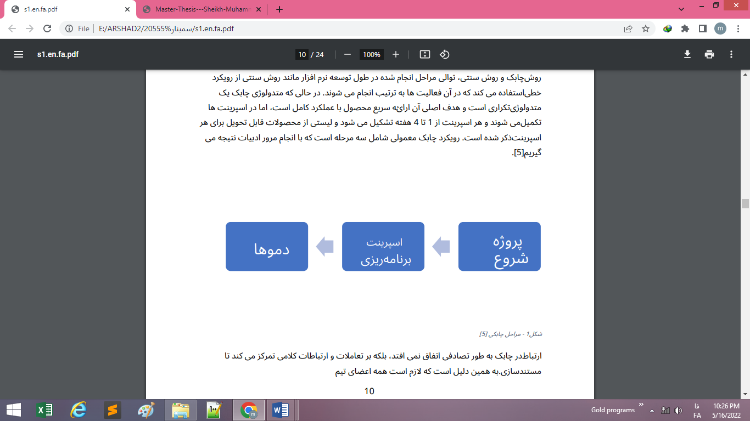

ارتباط در چابک به طور تصادفی اتفاق نمی افتد، بلکه بر تعاملات و ارتباطات کلامی تمرکز می کند تا مستندسازی.به همین دلیل است که لازم است همه اعضای تیم 10 پروتکل و اهداف ارتباطی را درک کنید. باید مشخص باشد که چگونه از هر عملکرد و فرد انتظار می رود که چگونه با یکدیگر تعامل داشته باشند، خروجی ها را ارائه دهند و به تیم منتقل کنند. وقتی کسی نیاز به گفتن چیزی دارد، چابک رویکرد خاصی ندارد. به جای نادیده گرفتن این موضوع و فکر کردن از بین رفتن آن، هر چه زودتربه یک موضوع رسیدگی شود، شانس بهبودی از ضرر با تأثیر جزئی بهتر است. [19[

اسکرامیک فرآیند توسعه نرم افزاری تکراری و تدریجی است که برای پاسخگویی سریع به تغییرات طراحی شدهاست. این روش برای تیم های کوچک خودسازماندهی با حداکثر 10 عضو مناسب است تا امکان همکاری نزدیک، کار تیمی، ارتباط موثر و بازخورد سریع را فراهم کند. هر یک از اعضای تیم نقش روشنی برای کارکردن بر روی آن دارد و به طور جمعی کل تیم بر روی یک هدف واحد برای رسیدن به آن متمرکز است [7.[ 2

**2.1 توسعه نرم افزار سنتی**

درزیر برخی از مدل های سنتی توسعه نرم افزاری که در حال استفاده هستند آورده شده است، من دو مورد از آنها را مورد بحث قرارمی دهم و سپس به روش های توسعه چابک همانطور که در ادبیات بحث شده است ادامه خواهم داد.

**1.1.2مدل آبشار**

مدل آبشار اولین بار در دهه 1950 توسعه یافت. [51[ این یک توسعه نرم افزار سنتی است رویکردی که سال ها برای توسعه نرم افزار مورد استفاده قرار گرفته است [52[. رویکرد مدل آبشاری برای توسعه نرم افزار را (بسیاری از افراد) مدل چرخه عمر متوالی خطی نیز می نامند، در مدل آبشاری کار پروژه به فازهای مختلفی تقسیم می شود و این مراحل به طور متوالی تکمیل می شوند.[53[ تصویر زیر به درک جریان درمدل آبشار کمک می کند [53.[

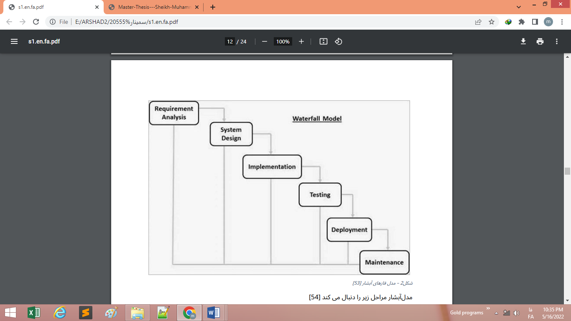

مدل آبشار مراحل زیر را دنبال می کند [54[

سیستم مورد نیاز: در این مرحله بلوک های ساختمانی اساسی ایجاد می شوند.

نرم افزار موردنیاز:در این مرحله نرم افزار مورد نیاز جمع آوری می شود.

طراحی معماری:در این مرحله الزامات خاص تعریف می شود.

طراحی دقیق و با جزییات:در این مرحله قسمت نرم افزاری تعریف می شود.

کدگذاری:پیاده سازی کدگذاری در این مرحله انجام می شود.

نگهداری:مسائل بعد از انتشار پست در این مرحله انجام می شود.

هررویکردی مزایا و معایب خود را دارد، بسیاری از افراد استدلال می کنند که رویکرد مدل آبشار دارای مشکلاتی است، یکی از قابل توجه ترین مسائل این است که تغییر در توسعه نرم افزار امکان پذیر نیست.[53] جدول زیر تلاش برای نقاط قوت و ضعف مدل آبشار را تشریح می کند [54.[

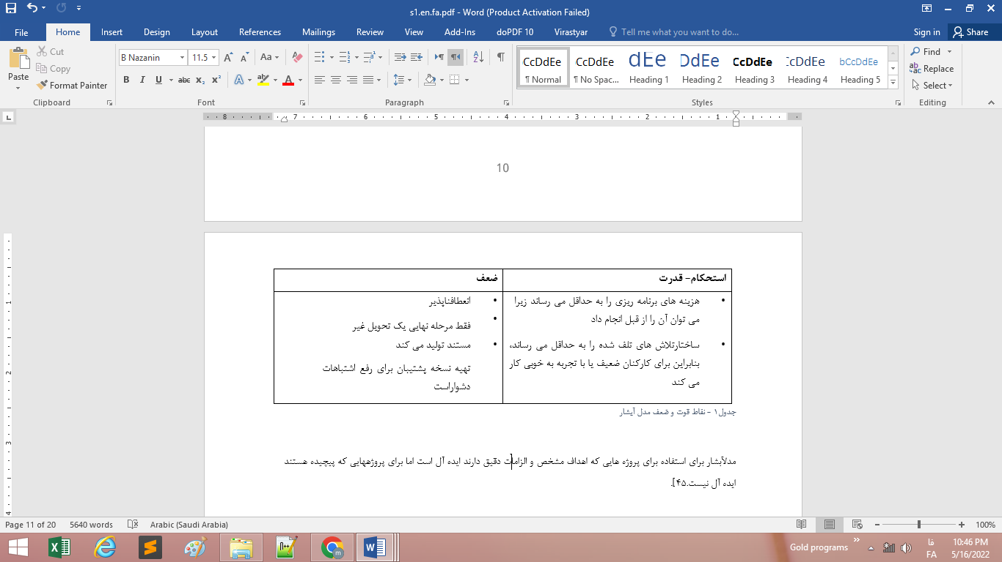

مدل آبشار برای استفاده برای پروژه هایی که اهداف مشخص و الزامات دقیق دارند ایده آل است اما برای پروژههایی که پیچیده هستند ایده آل نیست [54].

**2.1.2 مدل مارپیچی**

مدل مارپیچی مدل فرآیند توسعه تکراری و رویکرد مدل آبشار را ترکیب می کند [55]. یک مدل مارپیچی شامل چهار مرحله برنامه ریزی، تحلیل ریسک، مهندسی و ارزیابی[54].

مدل مارپیچی مزایایی را ارائه می دهد زیرا ظرفیت اضافه کردن ویژگی جدید به نرم افزار را دارد در حالی که هنوز در حال توسعه است جنبه دیگری که آن را به یک رویکرد بهتر تبدیل می کند این است که ورودی کاربر در کل فرآیند در مراحل بسیار اولیه شروع می شود.[55]. تصویر زیر یک مدل مارپیچی [55] را نشان می دهد.

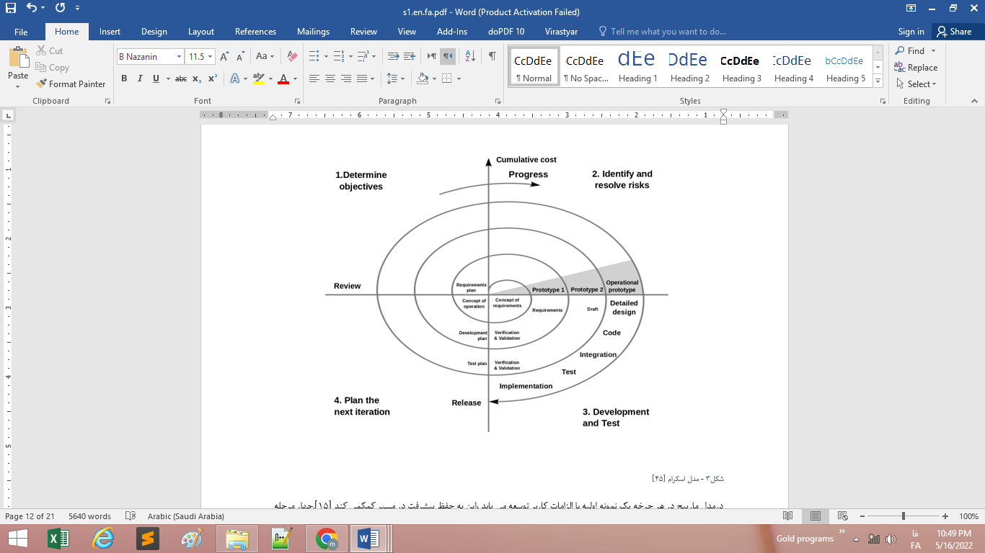

درمدل مارپیچ در هر چرخه یک نمونه اولیه با الزامات کاربر توسعه می یابد، این به حفظ پیشرفت در مسیر کمک می کند [51]. چهار مرحله در مدل مارپیچ در زیر تعریف شده است.

تنظیم هدف:اهداف این مرحله تعریف شده است.

ارزیابی و کاهش ریسک:ریسک های احتمالی در پروژه شناسایی شده و اقداماتی برای کاهش آنها انجام می شود.

توسعه و اعتبار سنجی:توسعه برای مدل شناسایی و اجرا می شود.

برنامه ریزی:پروژه ارزیابی شده و برنامه ریزی برای فاز بعدی انجام می شود.

**2.2توسعه نرم افزار چابک**

فرآیندهای توسعه نرم افزار امروزه تحت تأثیر تغییرات قرار گرفته اند و الزامات پروژه اغلب نامشخص و حتی ناشناخته هستند، که نیاز به توسعه استراتژی های چابک تر را ایجاب می کند [7].

در اواخر دهه 1990 ،چندین روش همراه با ترکیب متفاوت ایده های قدیمی و جدید به وجود آمد. این متدولوژی های جدید چندین روش مشترک داشتند، همه آنها بر همکاری نزدیک بین تیم توسعه و ذینفعان تجاری تاکید داشتند.

مانیفست چابک در سال 2001 تدوین شد، که اصول زیر را برای راه های جدید کشف استراتژی های ارزشمند برای توسعه نرم افزار بیان می کند [6.[

افراد و تعاملات بیش از فرآیند و ابزار

نرم افزار کاربیش از اسناد جامع

همکاری مشتری بر سر مذاکره قرارداد

پاسخ به تغییربیش از پیروی ازطرح

برخی از ویژگی های روش های چابک، ارزش افراد شایسته در تیم است که دانش و روابطی دارند که نشان می دهد سهم ارزشمندی در توسعه نرم افزار است. همچنین، تحویل تکاملی از طریق چرخه های کوتاه تکراری- برنامه ریزی، اقدام، تأمل - همکاری شدید، تیم های خودسازماندهی، و درجه بالایی از اختیار توسعه دهنده،همه جنبه های شیوه های چابک هستند [8] . روش های چابک بر مشارکت فعال مشتری از ابتدای فرآیند تمرکز دارند، بازخورد و بازتاب را تسهیل می کنند. با کمک این فرآیند توسعه روان تر می شود و به احتمال زیاد به نتیجه رضایت بخشی ختم می شود [10.[

درمقایسه با متدولوژی های توسعه سنتی، توسعه چابک شیوه تفکر، کار و همکاری متفاوتی دارد. "بیشتر سازمان هانمی توانند موج چابک را نادیده بگیرند، اما برای کسانی که در توسعه سیستم های سنتی غوطه ورهستند، اتخاذ روش های چابک احتمالا ًچندین چالش را به همراه خواهد داشت.این بدان معناست که تأثیر زیادی بر ساختار سازمانی، فرهنگ و شیوه های مدیریتی خواهد داشت. به منظور انطباق موفقیت آمیزمتدولوژی های چابک، سازمان باید در مورد اهداف خود تجدید نظر کند و اجزای انسانی، مدیریتی و فناوری را دوباره پیکربندی کند [11 ].در حالی که روش های سنتی بر مدیریت سخت گیرانه تر تمرکز می کنند وبر برنامه ریزی اولیه تکیه می کنند، هدف روش های چابک پذیرش و مدیریت مؤثر تغییر است [12].

شیوه های چابک را برای تشویق درخواست تغییر و زیر سوال بردن فرضیات خلاصه می کند. او اهمیت برنامه ریزی انعطاف پذیر، همکاری گسترده و یادگیری برای دستیابی به چابکی در یک پروژه را بیان می کند[13]. از آنجایی که رویکرد چابک بر مستندات کمتری تأکید دارد، انعطاف پذیری برای پاسخگویی و برآوردن نیازهای در حال تغییر را می دهد [14]. لی و شیا (2010) توانایی تیم برای پاسخگویی کارآمد و مؤثر به نیازهای متغیر را به عنوان توسعه نرم افزار تعریف می کنند [15] . این چابکی با داشتن چرخه های توسعه کوتاه، تدریجی و تکراری، تیم های خود سازمانده، مشارکت فعال سهامداران و تحویل مستمر امکان پذیر است.

توسعه نرم افزار چابک رویکرد متفاوتی به برنامه ریزی، کنترل و هماهنگی و به ویژه هماهنگی بین تیمی دارد. با تقویت همکاری و ارتباط کامل بین اعضای تیم، زمینه را برای اقدام جمعی فراهم می کند. این همچنین به اعضای تیم قدرت می دهد تا بتوانند در فرآیند تصمیم گیری مشارکت کنند و به یک نقش تخصصی خاص محدود نشوند. این تنوع، تنوع تیم ها را افزایش می دهد و آنها را قادر می سازد تا خود سازماندهی کنند و با علاقهبه موقعیت های اضطراری پاسخ دهند [11] . یکی از ویژگی های تیم های چابک است که دیبا و همکارانش.رجوع شود، این است که «آنها به توانایی های خود ایمان دارند، احترام و مسئولیت نشان می دهند،اعتماد ایجاد می کنند و کیفیت زندگی کاری را حفظ می کنند» [16] .این پایه و اساس تمرین های چابک خوب را توصیف می کند، جایی که اعضای تیم با انگیزه، خود سازماندهی و توانمند هستند.

توسعه چابک اساسا ًمردم محور است و ارزش شایستگی اعضای تیم را به رسمیت می شناسد، در حالی که توانمند سازی افراد مناسب با مجموعه مهارت های مناسب برای تصمیم گیری نیز حیاتی است. مهارت ها ودیدگاه های متنوع باعث یادگیری و نوآوری می شود که می تواند به راه حل های کارآمد برای غلبه بر چالش هاو مشکلات پیچیده منجر شود [15]. با این حال، این به مهارت های ارتباطی و همکاری اعضای تیم بستگی دارد. از آنجایی که تیم های مختلف نظرات و راه حل های متفاوتی خواهند داشت که ممکن است باعث درگیری شود. این موضوع در بخش زیر بیشتر توضیح داده خواهد شد [22[ .

برخلاف متدولوژی های سنتی، روش های چابک با اتکا به افراد و خلاقیت آنها به جای فرآیندها، با غیرقابل پیش بینی پذیری سر و کار دارند [11]. ارتباط مکرر و سریع در توسعه نرم افزار چابک منجر به عملکردعالی تیم ها می شود و این منجر به محصول عالی می شود [32].

**2.3 اسکرام**

اسکرام یک فرآیند توسعه نرم افزاری تکراری و تدریجی است که برای پاسخگویی سریع به تغییرات طراحی شدهاست. این روش برای تیم های کوچک خودسازماندهی با حداکثر 10 عضو مناسب است تا امکان همکاری نزدیک، کار تیمی، ارتباط موثر و بازخورد سریع را فراهم کند. هر یک از اعضای تیم نقش روشنی برای کارکردن بر روی آن دارد و به طور جمعی کل تیم بر روی یک هدف واحد برای رسیدن به آن متمرکز است [7.[

اسکرام یک چارچوب فرآیند سبک وزن را نشان می دهد که برای مدیریت و هماهنگی توسعه نرم افزار استفاده می شود [17]. در اسکرام، افراد می توانند مشکلات انطباقی پیچیده را به صورت مولد حل کنند و محصول قابل تحویلی با بالاترین ارزش ممکن ایجاد کنند [18]. مدل نحوه انجام فرآیند اسکرام در شکل 2.2 ارائه شده است. در ادامه شرح داده خواهد شد.

دراسکرام، تیم ها خودسازمان دهنده و متقابل هستند و مدل تیم برای بهینه سازی انعطاف پذیری، خلاقیت وبهره وری طراحی شده است. تیم اسکرام متشکل از مالک محصول، تیم توسعه و یک اسکرام مستر است [18]. تیم توسعه معماری پروژه را طراحی می کند و معمار اصلی را در مرحله اول برنامه ریزی اولیه شناسایی می کند. در این مرحله تمام محدوده/هدف و چشم انداز پروژه تعریف می شود و معمار اصلی باید ازثبات چشم انداز در طول فرآیند توسعه اطمینان حاصل کند.

پس از برنامه ریزی اولیه، پروژه به مراحل کوچک قابل اجرا به نام اسپرینت تقسیم می شود که هدف پروژه ارائه محصول کار به صورت تدریجی است. هر اسپرینت معمولا ًاز یک تا چهار هفته به طول می انجامد، و ایده کلیدی پشت هر اسپرینت ارائه عملکرد با ارزش و کیفی در پایان یک اسپرینت است و هر یک از این افزایشمحصول بر اساس افزایش های قبلی توسعه می یابد [7]. در طول دوی سرعت معمولا ًیک جلسه ایستاده روزانه برگزار می شود تا وضعیت آنچه انجام شده است و برنامه امروز چیست. این جلسه انسجام ایجاد می کند و به عنوان یک هدف تیم سازی عمل می کند، زیرا باعث می شود کار شما برای دیگران قابل مشاهده باشد و همچنین احساس کنید که بخشی از یک گروه هستید. همچنین به عنوان آگاه نگه داشتن همه از پیشرفت و موانع تیم عمل می کند و فرصت حل موانع را در سریع ترین زمان ممکن می دهد.

تیم همچنین باید در مورد اسکرام مستر تصمیم بگیرد. یک اسکرام مستر باید به عنوان یک انگیزه و هماهنگ کننده برای بقیه اعضای گروه کار کند و اطمینان حاصل کند که همه پیشرفت می کنند، تصمیمات گرفته شده را ثبت می کنند و موارد اقدام را دنبال می کنند، و جلسات اسکرام را کوتاه و متمرکز نگه می دارند. تصویر زیر که ما درادبیات مطالعه کردیم، در مورد نمای کلی اسکرام [7] توضیح می دهد.

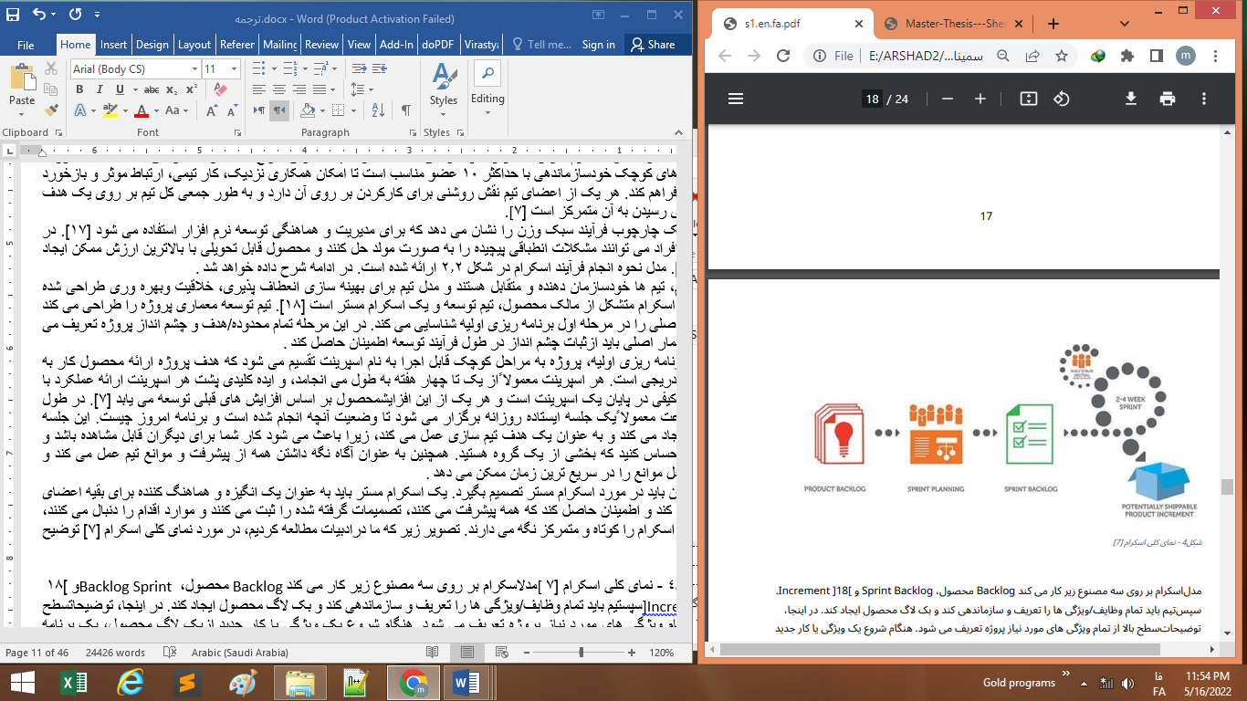

مدل اسکرام بر روی سه مصنوع زیر کار می کند Backlog محصول، Backlog Sprint و Increment [18]. سپس تیم باید تمام وظایف/ویژگی ها را تعریف و سازماندهی کند و بک لاگ محصول ایجاد کند. در اینجا، توضیحات سطح بالا از تمام ویژگی های مورد نیاز پروژه تعریف می شود. هنگام شروع یک ویژگی یا کار جدید ازبک لاگ محصول، یک برنامه ریزی اسپرینت انجام شد و یک بک لاگ اسپرینت ایجاد شد، که حاوی تمام اطلاعات در مورد نحوه انجام و آنچه در اسپرینت باید به دست آورد. درپایان یک اسپرینت، تیم باید یک افزایش ارزشمند ایجاد کند که بر اساس افزایش های قبلی است. معمولاست که در پایان یک اسپرینت یک بازنگری دوی سرعت داشته باشیم که در آن همه ذینفعان نیز بایددر جایی که کار اضافه، حذف یا اولویت بندی مجدد شود، تکامل یافته باشند.

**4.2چابک در مقابل روش های سنتی**

متدولوژی چابک از بسیاری جهات با روش های توسعه سنتی متفاوت است. جدول 1.2 زیر که از ادبیات انتخاب می کنیم، مهم ترین تفاوت های متدولوژی سنتی و چابک را نشان می دهد که باید به آنها توجه کرد[41[

|  |  |  |
| --- | --- | --- |
| چابک | سنتی |  |
| کیفیت بالا، نرم‌افزار تطبیقی را می‌توان توسط تیم‌های کوچک با استفاده از اصول بهبود مستمر طراحی و آزمایش بر اساس بازخورد و تغییر سریع توسعه داد. | سیستم‌ها کاملاً مشخص، قابل پیش‌بینی هستند و می‌توانند از طریق برنامه‌ریزی گسترده ساخته شوند | مفروضات اساسی |
| مردم محور | فرآیند محور | کنترل |
| رهبری و همکاری | دستور و کنترل | شیوه مدیریت |
| ضمنی | صریح | مدیریت دانش |
| خودسازمان‌دهی تیم‌ها  قابلیت تعویض نقش رادارند | اشخاص حقیقی به نفع تخصص | تعیین نقش |
| دوستانه و غیررسمی | رسمی | ارتباط |
| بحرانی | مهم | نقش مشتری |
| توسط ویژگی محصول هدایت می‌شود | توسط وظایف یا فعالیت‌ها هدایت می‌شود | چرخه پروژه |
| تکاملی-تحویل مدل | مدل چرخه زندگی (آبشار، مارپیچ و غیره) | مدل توسعه |
| ارگانیک (قابل‌انعطاف و مشارکتی دلگرم‌کننده  اقدام اجتماعی مشاركتي) | مکانیکی (بوروکراسی با رسمیت بالا) | ساختار سازمانی دلخواه |
| فن‌آوری شی گرا را ترجیح می‌دهد | بدون محدودیت | فن‌آوری |

جدول 2.1 توسعه نرم‌افزار سنتي در مقابل چابك [11] [41[

چندین روش توسعه چابک از زمان معرفی مانیفست چابک ایجاد شده است - مانند XP، Scrum ، متدولوژی های کریستال، توسعه ویژگی محور (FDD)و غیره. همکاری نزدیک با مشتری و پذیرش اینکه عدماطمینان بخشی از توسعه نرم افزار است. هر روش دارای نقاط قوت و ضعف است و در نتیجه برای انواع مختلف پروژه ها مناسب است [11] . در بخش بعدی متداول ترین متدولوژی چابک «اسکرام» مورد بحث قرار خواهد گرفت.

**5.2ارتباطات و اعتماد در مدیریت پروژه**

وقتی تیم هایی که روی پروژه واحدی کار می کنند به طور مؤثر و کارآمد با هم کار می کنند، همه ذینفعان و اعضای تیم نیاز به اعتماد بین آنها دارند، زیرا هر یک از اعضا دارای علایق و نقش های متفاوتی هستند. همانطورکه صاحب محصول مسئولیت تعریف و پالایش کالاهای عقب افتاده را بر عهده دارد، پس ما با مسائل متعددی مانند رعایت مهلت ها، انتخاب ارزشمندترین کار مواجه هستیم. رفع اشکال، مدیریت زمان،هزینه و غیره اگر اعتماد بین خرابی تیم بر محصولات و فرآیند ما نیز تأثیر بگذارد، عواقب آن ممکن است شایعات، ناله های شایعات، برنامه های پنهان و گاهی اوقات رفتار بی ثبات کننده اعضای تیم مانند تأخیردر اطلاعات، ارائه پاسخ های گمراه کننده باشد. ارائه ایده های تصادفی و غیر واقعی یا دروغ گفتن. به طور خلاصه، اگر مسائل مربوط به اعتماد در فرآیند وجود داشته باشد، پروژه ها آسیب زیادی می بینند [22]. روش شناسی چابک به نفع محیطی صحبت می کند که در آن محیط مشارکتی و ارتباط مؤثر داریم، در حالیکه ارتباط مؤثر در محیط توزیع شده که در آن تیم های پراکنده وجود دارد بسیار دشوار است [26[ نویسندگان[27] دو مطالعه موردی توسعه چابک توزیع شده را مقایسه کردند و به این نتیجه رسیدند که ارتباطات بد در سازمان ها می تواند منجر به مشکلات شدید حتی شکست پروژه شود، باید الزامات محکم و ارتباطات کافی برای تکمیل موفقیت آمیز پروژه وجود داشته باشد.بهترین راه برای نگاه کردن هستند. ذهنیت ناب در این زمینه به معنای به حداقل رساندن کار غیر ضروری است ارتباط همکاری درک چگونگی توسعه عملکردها در سازمان است. در زمان های قدیم اصطلاحی که ارتباط به کار می رفت «روابط عمومی» بود و در آن زمان بسیار استراتژیک بود. با گذشت زمان سایر تکنیک ها و ابزارهای ارتباطی مانند روابط رسانه ای تکامل یافتند، ارتباطات دیجیتال برای برقراری ارتباط با سهامداران معرفی شد.[30] [29]

سطح پایین اعتماد ممکن است منجر به ترکیب پروژه، روحیه پایین در تیم و مشتریان ناراضی شود. به عنوان صاحب محصول، ما مسئولیت های زیادی برای حفظ جامعه توسعه محصول سالم داریم. ما از ادبیات دریافتیم که سه نوع اعتماد وجود دارد که بر اعتماد سازمان تأثیر می گذارد. [23]. در ادبیات [24[ نویسندگان بحث کردند که چگونه تیم های خود مدیریتی در تکنیک چابک درگیر می شوند، تیم ها برای رسیدن به اهداف پروژه مجاز و پاسخگو هستند. مدیران پروژه نسبت به روش های سنتی، حس اعتماد بیشتری به توسعه نرم افزار چابک دارند. اعتماد با نگرش مثبت ایجاد می شود، رفتار ادراکات خوب، ایجاد اعتماددر سازمان به ایجاد یک محیط بهتر کمک می کند [27[

**2.5.1 انواع اعتماد**

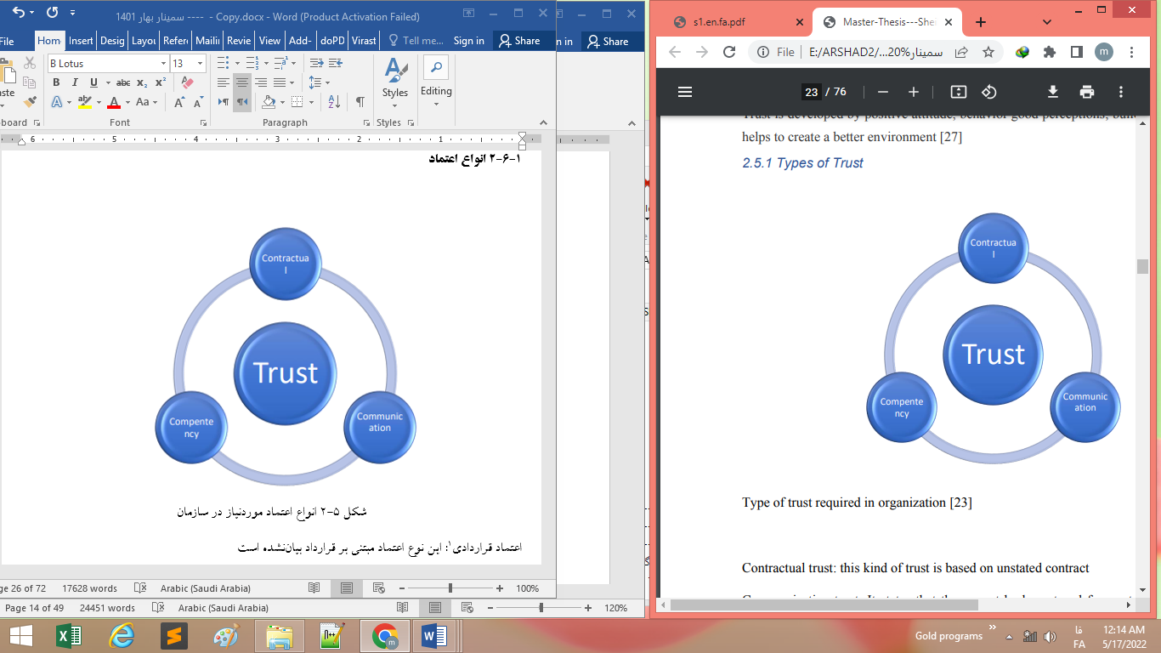

اعتمادقراردادی: این نوع اعتماد مبتنی بر قرارداد بیان نشده است

اعتمادارتباطی: بیان می کند که باید بین اعضای تیم ارتباط صادقانه و مکرر وجود داشته باشد، اعضای تیم بایدشجاعت گفتن حقیقت، اعتراف به اشتباهات خود را داشته باشند و باید سطح محرمانه ای بین اعضای تیم وجود داشته باشد.

اعتمادشایستگی: بیان می کند که باید برای اعضای تیم که کارشان را به موقع انجام می دهند احترام و قدردانی وجود داشته باشد و سازمان باید یادگیری متقابل و توسعه مهارت ها را برای همه ارتقا دهد.

بهترین زمان برای اعتمادسازی در شروع پروژه است که تصمیم می گیریم چه چیزی را توسعه دهیم، اما اعتمادسازی سخت ترین کار است، به ویژه مرحله اصلی پروژه زمانی است که تیم راه اندازی می کند و محدوده پروژه را تعریف می کند و حجم پروژه را اصلاح می کند. به منظور حفظ تمام سطوح اعتمادی که در بالا ذکر شد، صاحب محصول باید کار را از زمان شروع به کار و در طول چرخه عمر محصول به طور مداوم انجام دهد.

نیلزبریدتوضیح داد که چگونه توسعه نرم افزار توزیع شده در سطح جهانی مشکل ساز و مدیریت آن دشوار است.آنها همچنین در مورد عوامل اصلی که باعث بی اعتمادی می شود، برخی از آنها اجتماعی شدن ضعیف،افزایش نظارت بر منابع، عدم برگزاری جلسات مستقیم و اینکه چگونه این عوامل باعث کاهش روحیه تیم ها می شود، بحث کردند. همانطورکه در ادبیات [40] ذکر شد، اعتماد را می توان با استفاده از شایستگی، اتصال، ایجاد کرد.

صلاحیت: توانا بودن

اتصال:همدل باشید

ارتباط:شفاف باشید

صداقت:قابل اعتماد باشید

همانطورکه در نمودار [40] در زیر آمده است

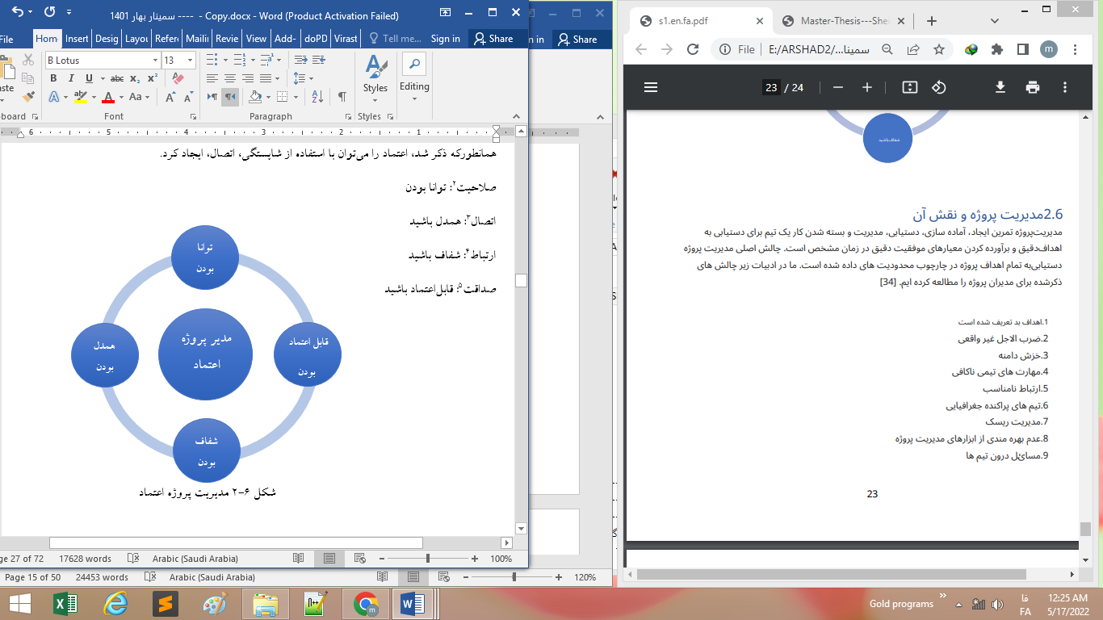

**6.2 مدیریت پروژه و نقش آن**

مدیریت پروژه تمرین ایجاد، آماده سازی، دستیابی، مدیریت و بسته شدن کار یک تیم برای دستیابی به اهداف دقیق و برآورده کردن معیارهای موفقیت دقیق در زمان مشخص است. چالش اصلی مدیریت پروژه دستیابی به تمام اهداف پروژه در چارچوب محدودیت های داده شده است. ما در ادبیات زیر چالش های ذکرشده برای مدیران پروژه را مطالعه کرده ایم. [34[

1. اهداف بد تعریف شده است
2. ضرب الاجل غیر واقعی
3. خزش دامنه
4. مهارت های تیمی ناکافی
5. ارتباط نامناسب
6. تیم های پراکنده جغرافیایی
7. مدیریت ریسک
8. عدم بهره مندی از ابزارهای مدیریت پروژه
9. مسائل درون تیم ها

**3 روش ها**

داده های جمع آوری شده در این پایان نامه بیشتر از درک و مطالعه ادبیات مربوط به مدیریت پروژه، ابزار مدیریت پروژه، مسائل و چالش ها می باشد. خواندن مقالات و متون تحقیقاتی مرتبط با مدیریت پروژه و مسائل مربوط به آن به من کمک زیادی برای درک نظریه و مشکلات اساسی کرد. جدا از این بررسی ادبیات، فرآیندمصاحبه کمک زیادی به من کرد، پس از ملاقات با مدیران پروژه شرکت ها و انجام مصاحبه آنها، مفاهیم ایده های زیادی را یاد گرفتم. در این فصل در مورد درک خود از ادبیات و سایر تکنیک های جمع آوری داده که در این پایان نامه استفاده کردم بحث خواهم کرد. همچنین در مورد انتخاب هایی که در بررسی ادبیات انجام دادم و روش ها و ابزارهایی که استفاده کردم بحث خواهم کرد.

**1.3جمع آوری داده ها**

چندین چیز را که در اینترنت/کتابخانه پیدا کردم خواندم که مربوط به مدیریت پروژه، چابکی، ارتباطات و اعتمادبه مدیریت پروژه نرم افزاری است. وب سایت های ذکر شده زیر مورد توجه اصلی من در بررسی ادبیات و درک این پایان نامه بود

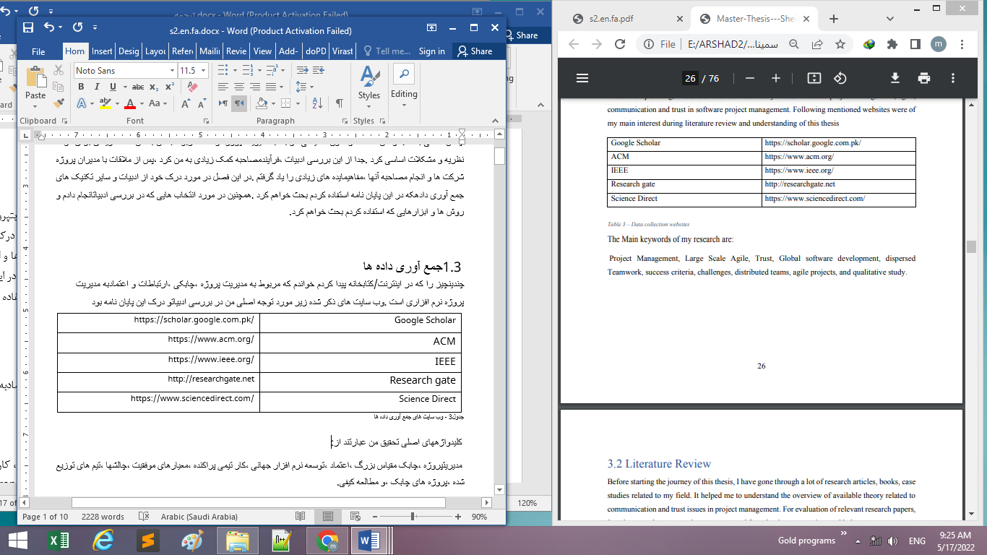

کلیدواژه های اصلی تحقیق من عبارتند از: مدیریت پروژه، چابک مقیاس بزرگ، اعتماد، توسعه نرم افزار جهانی، کار تیمی پراکنده، معیارهای موفقیت، چالشها، تیم های توزیع شده، پروژه های چابک، و مطالعه کیفی

**2.3 بررسی ادبیات**

قبل از شروع سفر این پایان نامه، مقالات تحقیقاتی، کتاب ها، مطالعات موردی زیادی را در زمینه رشته خود مرور کرده ام. این به من کمک کرد تا نمای کلی تئوری موجود مربوط به ارتباطات و مسائل اعتماد در مدیریت پروژه را درک کنم. برای ارزیابی مقالات پژوهشی مرتبط، یک معیار جستجو انجام دادم که اقدامات مورداستفاده برای فرآیند انتخاب در زیر بیان شده است

پس از دانلود مقالات تحقیقاتی از وب سایت های ذکر شده در بالا، من یک مخزن در رایانه خود ایجاد می کنم که ساختار مخزن در زیر آورده شده است. همه مقالات تحقیقاتی با برچسب های آرامش بخش خود ذخیره شدند، این امر تحقیق من را آسان کرد، که وقتی نیاز به مراجعه به مقاله داشتم، نزدیک شدن به آن آسان بود

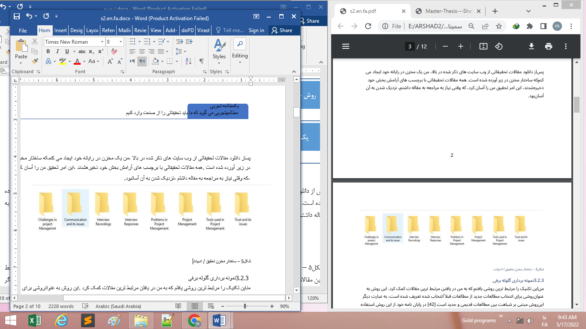

**3.2.3نمونه برداری گلوله برفی**

من این تکنیک را مرتبط ترین روشی یافتم که به من در یافتن مرتبط ترین مقالات کمک کرد. این روش به عنوان روشی برای انتخاب مطالعات جدید از مطالعات قبلا ًانتخاب شده تعریف شده است، به عبارت دیگر این روش مبتنی بر شباهت بین مطالعات قدیمی و جدید است [42 ] در پایان نامه خود از این روش استفاده کرده ام زیرا مقالات از فهرست منابع منتخب انتخاب شده اند. مقالات Amanpreet نیز از همین تکنیک در پایان نامه خود استفاده کرده است و این به من اطمینان می دهد که این تکنیک را برای پایان نامه من مرتبط ترین تشخیص دهم [41]. در یافتن مرتبط ترین مقاله ها در زیر فهرستی از چند مقاله تحقیقاتی به همراه خلاصه ای از آنها که در بررسی ادبیات این پایان نامه مورد مطالعه قرار گرفته اند، کمک می کند.

|  |  |  |
| --- | --- | --- |
| خلاصه | عنوان | سال |
| مقاله معیارهای موفقیت صنایع نرم‌افزاری را که از روش‌های چابک استفاده کرده را تشریح می‌کند. معیار موفقیت مدیریت پروژه، ارائه محصول به‌موقع و رضایت مشتری است. تفاوت پروژه‌هایی را که از چابک استفاده می‌کنند و پروژه‌هایی که از مدل آبشار استفاده می‌کنند، نشان داده می‌شود. | مطالعه کیفی معیارهای موفقیت در پروژه‌های نرم‌افزاری چابک نروژی از دیدگاه تأمین‌کنندگان | 2016 |
| در این مقاله بحث شد که چگونه توسعه نرم‌افزار چابک احساس استحکام را در صنعت توسعه نرم‌افزار به ارمغان می‌آورد، برخی از مکاتب فکری مشتاقانه در مورد چابک بحث می‌کنند و برخی دیگر به همان اندازه با آن مخالف هستند، درحالی‌که برخی از مکتب‌های فکری ترکیبی از روش‌های چابک و مبتنی بر برنامه را رویکرد خوبی می‌دانند. | توسعه نرم‌افزار چابک: درباره بازخورد و تغییراست. کامپیوتر | 2003 |
| این مطالعه چگونگی مشارکت تیم‌های خود مدیریتی در تکنیک چابک را توضیح می‌دهد، تیم‌ها برای رسیدن به اهداف پروژه‌ها مجاز و پاسخگو هستند. مدیران پروژه نسبت به روش‌های سنتی، حس اعتماد بیشتری به توسعه نرم‌افزار چابک دارند. | شیوه‌های چابک: تأثیر بر اعتماد در تیم‌های پروژه نرم‌افزاری | 2012 |
| این مطالعه توضیح داد که چگونه توسعه نرم‌افزار توزیع‌شده در سطح جهانی مشکل‌ساز شد و مدیریت آن دشوار شد. آن‌ها همچنین در مورد عوامل اصلی ایجاد بی‌اعتمادی برخی از آن‌ها، اجتماعی شدن ضعیف، افزایش نظارت بر منابع، عدم تشکیل جلسات مستقیم و اینکه چگونه این عوامل باعث کاهش روحیه تیم‌ها می‌شود، بحث کردند. | درک عدم اعتماد به تیم‌های نرم‌افزاری جهانی: مطالعه موردی چندگانه | 2008 |
| متدلوژی چابک به نفع محیطی که در آن قرار داریم صحبت می‌کند. محیط مشارکتی و ارتباط مؤثر، درحالی‌که ارتباط مؤثر در محیط توزیع‌شده که در آن تیم‌های پراکنده وجود دارد بسیار دشوار است. | ارتباط مؤثر در تیم‌های توسعه نرم‌افزار چابک توزیع‌شده | 2011 |
| اعتماد با نگرش مثبت ایجاد می‌شود، رفتار ادراکات خوب، ایجاد اعتماد در سازمان به ایجاد یک محیط بهتر کمک می‌کند | نقش اعتماد در تنظیمات سازمانی | 2001 |
| این مطالعه دو مطالعه موردی توسعه چابک توزیع‌شده را باهم مقایسه کرد و نتیجه گرفت که ارتباطات بد در سازمان‌ها می‌تواند منجر به مشکلات شدید و حتی شکست پروژه شود، باید الزامات محکم و ارتباطات کافی برای تکمیل موفقیت‌آمیز پروژه وجود داشته باشد. | ارتباطات در توسعه توزیع‌شده: مطالعه موردی | 2007 |
| بهترین راه برای نگاه کردن، ارتباطات همکاری،درک چگونگی توسعه عملکردها در سازمان است. در زمان‌های قدیم اصطلاحی که برای ارتباط به کار می‌رفت «روابط عمومی» بود و در آن زمان بسیار استراتژیک بود. باگذشت زمان سایر تکنیک‌ها و ابزارهای ارتباطی مانند روابط رسانه‌ای تکامل یافتند، ارتباطات دیجیتال برای برقراری ارتباط با سهامداران معرفی شد. | ارتباطات سازمانی | 2013 |
| توسعه نرم‌افزار چابک  با چهار ویژگی مشخص می‌شود، یعنی افزایشی است، تعاونی،  سرراست و سازگار به‌طورکلی این روش به انتشار نرم‌افزار با پیشرفت سریع، همکاری و ارتباط بیشتر با مشتریان و تغییر نیازها در طول چرخه توسعه اشاره دارد. | دستورالعمل‌های جدید در مورد روش‌های چابک:  تجزیه‌وتحلیل مقایسه‌ای | 2003 |
| این مطالعه در شرکت نرم‌افزاری که اسکرام را معرفی کرد، تحقیق کرد، آن‌ها بر روی حس انسانی تمرکز کردند، که چگونه مکانیسم کار گروهی توسط مردم درک می‌شود. آن‌ها پروژه خود را با مدل کار تیمی دیکنسون توضیح دادند، تمرکز اصلی آن‌ها بر رهبری، هماهنگی، ارتباطات قوی است. | مدل کار تیمی برای درک یک تیم چابک: مطالعه موردی پروژه اسکرام | 2010 |
| مطالعات موردی متعددی که ارتباطات را در پروژه‌های توزیع‌شده بررسی می‌کند، جمع‌آوری داده‌ها: مشاهدات و مصاحبه‌های در محل | ارتباط در توسعه چابک توزیع‌شده: مطالعه موردی |  |
| مصاحبه ابزار اصلی برای حدس زدن آنچه در ذهن افراد دیگر است، نظرات، افکار، احساسات و تجربیات دیگران در مورد برخی فرآیندها،رویدادها، محصولات یا خدمات خاص است. مصاحبه‌ها به سه دسته اصلی تقسیم می‌شوند. مصاحبه ساختاریافته، مصاحبه بدون ساختار و نیمه ساختاریافته  مصاحبه ساختاریافته مصاحبه می‌تواند کیفی یا کمی باشد اما رویکرد کیفی مصاحبه رایج‌ترین رویکرد مورداستفاده در تحقیق است. | مصاحبه کیفی در پژوهش IS: بررسی صنعت | 2007 |
| عناصر اصلی درگیر در بهبود فرآیند نرم‌افزار عبارتنداز تعریف فرآیندها، ارزیابی و استقرار فرآیند.و سیاست سازمان یکی از موانع اصلی در بهبود فرآیند نرم‌افزار است. ازآنجایی‌که SPI اصلی‌ترین تغییر در سازمان است و مردم با تغییرات مخالف هستند، درنتیجه محیط سیاسی ایجاد می‌کنند. منابع مختلف در کارکنان در سازمان دارای علایق، اهداف و مهارت‌های متفاوتی هستند، بنابراین این موارد گاه فضای سیاسی در سازمان ایجاد می‌کند که هرکس به فکر اهداف و علایق خود باشد. اگر مدیر پروژه اهداف سازمان را با اهداف کارکنان همسو کند،این محیط سیاسی را می‌توان کاهش داد. | موانع در انتخاب فروشندگان برون سپاری توسعه نرم‌افزارهای دریایی: یک مطالعه اکتشافی با استفاده از بررسی ادبیات سیستماتیک | 2011 |
| پروژه‌هایی که در آن‌ها توسعه بزرگی درگیر است،زمان زیادی ندارند، بنابراین هرچه توسعه بیشتر باشد، ارتباطات بیشتری درگیر می‌شود و گاهی ممکن است ارتباطات ازدست‌رفته که منجر به عدم اعتماد بین منابع شود.عامل کلیدی که ما از ادبیات مطالعه کرده‌ایم، ضعیف است  اجتماعی شدن، تناسب فرهنگ اجتماعی، شیوه‌های بد کاری، افزایش نظارت بر کارکنان، کاهش از غیرقابل‌پیش‌بینی بودن در ارتباطات، مدیریت تعارض و اعتماد مبتنی بر شناخت، بنابراین راه‌حل این موارد پرهیز از مشکلات ذکرشده برای ایجاد حس اعتماد در شرکت است. | درک عدم اعتماد در تیم‌های نرم‌افزار جهانی:  یک مطالعه موردی چندگانه | 2008 |
| این مطالعه استفاده از داده‌های جمع‌آوری‌شده در دو مرحله را موردبحث قرارمی‌دهد و چگونگی تأثیر رفتار رهبری اخلاقی بر ارزیابی‌های کارکنان از عدالت متمرکز بر سازمان، برای مثال عدالت رویه ای و عدالت توزیعی را موردبحث قرار می‌دهد. این عدالت کلید ایجاد اعتماد در سازمان است. | رفتار رهبری اخلاقی و ادراکات عدالت کارکنان:  نقش میانجی اعتماد در سازمان | 2016 |
| سازمان‌ها به‌طور فزاینده‌ای به استفاده از تیم مجازی برای رسیدگی به ماهیت کار روی آورده‌اند، همچنین فناوری به ایجاد اعتماد در سازمان‌ها کمک زیادی می‌کند. این مطالعه 124 مقاله نظری مرتبط با ادبیات چند رشته‌ای در مورد اعتماد به تیم‌های مجازی را بررسی می‌کند. | اعتماد به تیم‌های مجازی: بررسی و ادغام چند رشته‌ای | 2019 |
| این کتاب در مورد نگرانی‌های متعدد مربوط به ایجاد مثبت اندیشی در سازمان، چگونگی حذف منفی‌ها و تأثیر آن‌ها بر فرهنگ ما بحث می‌کند. | قدرت رهبری مثبت: چگونه و چرا رهبران مثبت تیم‌ها و سازمان‌ها را تغییر می‌دهند و جهان را تغییر می‌دهند. | 2017 |
| این کتاب به نگرانی‌های گروه‌ها در مورد سازمان، تعاملات، نقش‌ها، تنوع هنجارها در سازمان می‌پردازد.  مردم همچنین به‌تفصیل در مورد ارتباطات کلامی و غیرکلامی، تصمیم‌گیری و حل مسئله، تعارضات و خلاقیت در سازمان‌ها بحث می‌کند. | ارتباط گروهی و گروهی کوچک | 2018 |
| این مطالعه یک دیدگاه ادبیات مفصل در مورد محرک‌های اشتراک دانش در تیم‌های نرم‌افزاری ارائه می‌دهد و چارچوب طبقه‌بندی را با استفاده از دیدگاه تغییر سازمانی ایجاد می‌کند. | چه چیزی به اشتراک‌گذاری دانش در تیم‌های توسعه نرم‌افزار را هدایت می‌کند: مرور ادبیات و چارچوب طبقه‌بندی | 2015 |

جدول4 - فهرست مقالات پژوهشی

**3.3 سایر منابع جمع آوری داده ها**

علاوه بر مقالات تحقیقاتی ذکر شده در بالا، دنبال کردن دوره های ویدیویی به من کمک کرد تا متون و مفاهیم اولیه پایان نامه خود را درک کنم.

|  |  |
| --- | --- |
| نام | منبع |
| مدیریت پروژه چابک توسط دانشگاه مریلند | edX |
| گواهی توسعه چابک توسط دانشگاه ویرجینیا | Coursera |
| گواهی توسعه چابک توسط دوره‌های آموزشی آنلاین گواهینامه چابک | Udemy |
| فرآیندهای نرم‌افزاری و شیوه‌های چابک | Coursera |
| مسیر یادگیری چابک | Pluralsight |

جدول5 - منابع جمع آوری داده ها

**1.3.3مدیریت پروژه چابک در صنعت تجارت/ IT**

توجه به این نکته مهم است که مدیریت پروژه چابک تمام جنبه های تحویل پروژه را در بر می گیرد و نه تنها عملکردشیوه های مدیریت پروژه را در بر می گیرد. این شامل تمام تحلیل های تجاری، تجزیه و تحلیل و توسعه سیستم ها، و همچنین تمام سطوح تضمین کیفیت و آزمایش است. اصول مانیفست چابک به شرح زیر است:

ما با انجام آن و کمک به دیگران در انجام آن، راه های بهتری برای توسعه نرم افزار کشف می کنیم. از طریق این کار ما به این ارزش رسیدیم: افراد و تعاملات بر روی فرآیندها و ابزارهای کار نرم افزار بر رویاسناد جامع همکاری مشتری در مذاکره قرارداد در پاسخ به تغییر پس از یک برنامه یعنی در حالی که در آیتم های سمت راست ارزش وجود دارد، ما برای آیتم های سمت چپ ارزش بیشتری قائل هستیم. ("مانیفست چابک"، 2001( متدولوژی های چابک یک متدولوژی واحد نیستند. مجموعه ای از روش های توسعه نرم افزار بر اساس رویکردهای توسعه تکراری و افزایشی است. علاوه بر این، روش چابک بر رضایت مشتری و محصولات بدون اشکال تمرکز دارد. به گفته آبراهامسون و غیره (2002)، توسعه نرم‌افزار چابک با چهار ویژگی مشخص می‌شود: افزایشی، مشارکتی، ساده و تطبیقی. به‌طورکلی این روش به انتشار نرم‌افزار با توسعه سریع، همکاری و ارتباط بیشتر با مشتریان و تغییر نیازها در طول چرخه توسعه اشاره دارد. با توانایی واکنش به آخرین تغییرات سازگارتر است. شیوه‌های متدولوژی چابک نسبت به اولویت‌های در حال تغییر که یک واقعیت زندگی در سازمان‌های پرسرعت و رقابتی امروزی است، دوستانه‌تر هستند و به همین دلیل، ذینفعان از این فرآیند رضایت بیشتری دارند (2009Cohn ,). متدولوژی چابک منجر به رشد و توسعه سریع‌تر در صنعت نرم‌افزار 9 و همچنین بهبود ارتباطات و همکاری در داخل تیم چابک و با مشتریان شده است. برنامه‌نویسی افراطی(XP) و اسکرام دو روش غالب مورداستفاده در متدولوژی چابک هستند. XP بیشتر بر روی توسعه به‌جای جنبه‌های مدیریتی پروژه‌های نرم‌افزاری متمرکز است، درحالی‌که روش اسکرام شامل مدیریت اسکرام و فرآیند توسعه اسکرام می‌شود.

**2.3.3 حالت های ارتباط بهتر**

ما از تحقیقات فوق به این نتیجه رسیدیم که در زیر به برخی از حالت های ارتباط بهتر اشاره شده است.

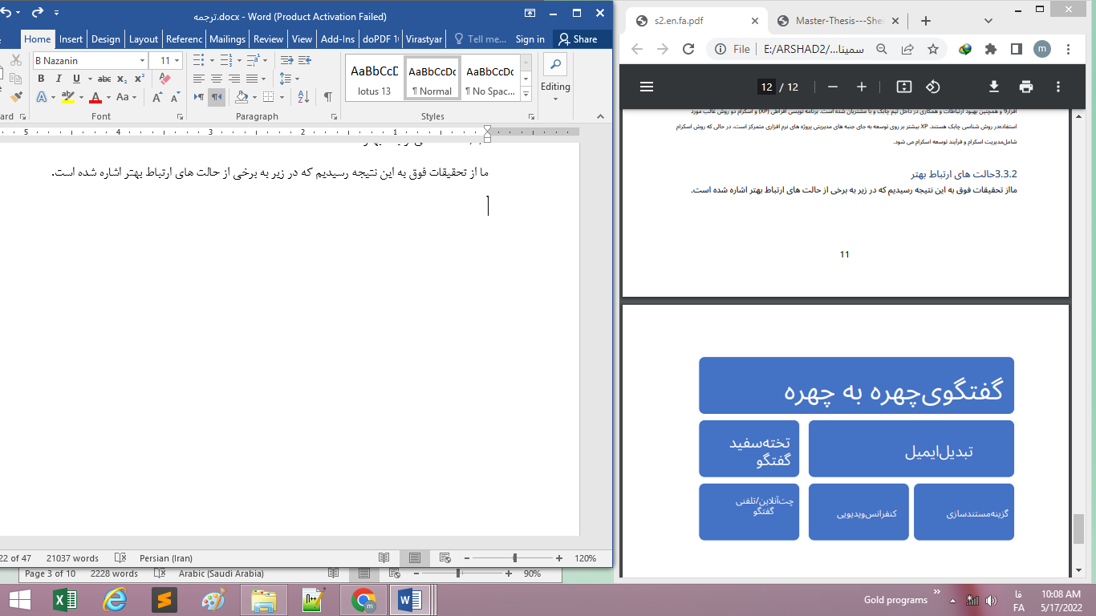

**3.4 جمع آوری اطلاعات**

برخی از تکنیک های جمع آوری اطلاعات در زیر آورده شده است، ما اطلاعات را با استفاده از مطالعات موردی، مصاحبه و مشاهدات جمع آوری می کنیم.

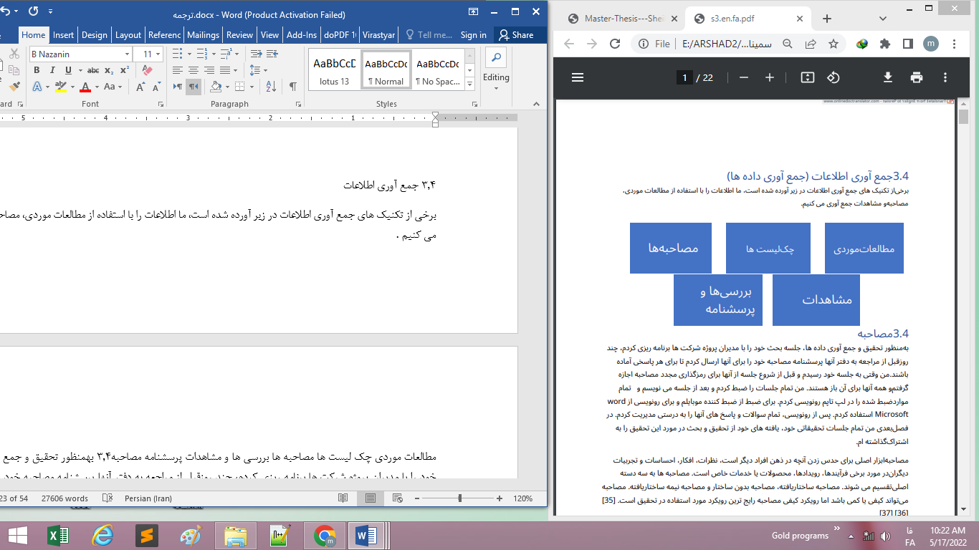

**3.5 مصاحبه**

به منظور تحقیق و جمع آوری داده ها، جلسه بحث خود را با مدیران پروژه شرکت ها برنامه ریزی کردم، چند روزقبل از مراجعه به دفتر آنها پرسشنامه مصاحبه خود را برای آنها ارسال کردم تا برای هر پاسخی آماده باشند.من وقتی به جلسه خود رسیدم و قبل از شروع جلسه از آنها برای رمزگذاری مجدد مصاحبه اجازه گرفتمو همه آنها برای آن باز هستند. من تمام جلسات را ضبط کردم و بعد از جلسه می نویسم و تمام مواردضبط شده را در لپ تاپم رونویسی کردم. برای ضبط از ضبط کننده موبایلم و برای رونویسی از word Microsoft استفاده کردم. پس از رونویسی، تمام سوالات و پاسخ های آنها را به درستی مدیریت کردم. در فصل بعدی من تمام جلسات تحقیقاتی خود، یافته های خود از تحقیق و بحث در مورد این تحقیق را به اشتراک گذاشته ام.

مصاحبه ابزار اصلی برای حدس زدن آنچه در ذهن افراد دیگر است، نظرات، افکار، احساسات و تجربیات دیگران در مورد برخی فرآیندها، رویدادها، محصولات یا خدمات خاص است. مصاحبه ها به سه دسته اصلی تقسیم می شوند. مصاحبه ساختاریافته، مصاحبه بدون ساختار و مصاحبه نیمه ساختاریافته. مصاحبه میتواند کیفی یا کمی باشد اما رویکرد کیفی مصاحبه رایج ترین رویکرد مورد استفاده در تحقیق است. [35] [37] [36] مصاحبه ساختار یافته: مصاحبه های ساختاریافته کاملا ًبرنامه ریزی شده از پیش تعیین شده است و از نظر توالی منظم شده است. دستورالعمل مناسب در این مصاحبه موجود است. هدف اصلی این مصاحبه این است که سوالات مشابهی توسط مصاحبه شونده ارائه شود. [35] [36] [37[

مصاحبه بدون ساختار: در ادبیات این واژه به جای بحث غیررسمی، مصاحبه تفصیلی و مصاحبه های غیر استاندارد به کار می رود. در این مصاحبه پرسش و پاسخ طبقه بندی و از پیش تعیین شده نیست. از آنجایی که سوالات از پیش تعیین شده دارد به این معنی نیست که سوالات می توانند غیر مستقیم و تصادفی باشند، بدون آماده سازی و اطلاعات کامل نمی توان آن را شروع کرد. محقق باید در مورد هدف مصاحبه ایده داشته باشد. چالش های زیادی در این مصاحبه وجود دارد، محقق باید از رشته مورد نظر اطلاع داشته باشد و برای دسترسی به مصاحبه شوندگان باید اعتماد و ارتباط خوبی ایجاد کند، زیرا زمان جلسه مصاحبه بدون ساختار در مقایسه با مصاحبه نیمه ساختاریافته بیشتر است [35][39].

مصاحبه نیمه ساختاریافته: متن کامل مصاحبه به صورت نیمه ساختاریافته از قبل موجود است. اما هنوزدر طول مصاحبه نیاز به ابداع دارد، به این معنی که مصاحبه کننده فضایی برای تغییر یا بداهه سازی سوالات در زمان اجرا بر اساس پاسخ های مصاحبه شوندگان دارد.

من در مصاحبه خود از رویکرد نیمه ساختاریافته استفاده کرده ام، اما نمی خواهم پاسخ ها را در برخی از پاسخ های مرزی یا محدود محدود کنم. من می خواهم در مورد ایده ها و تجربیات گذشته در مورد ارتباطات واعتماد در مدیریت پروژه پاسخ دهم. همه سوالات را از قبل نوشتم چون تجربه قبلی در انجام مصاحبه ندارم که پرسشنامه کتبی به من کمک کرد و در طول فرآیند مصاحبه به من اعتماد کرد.

**3.5.1 انتخاب افراد**

وظیفه اصلی من یافتن افراد مناسب برای مصاحبه بود. من برای به دست آوردن یک مطالعه موردی یا به دست آوردن پاسخ دهندگانی که مایل بودند در مصاحبه ها شرکت کنند، تلاش زیادی کردم. از آنجایی که موضوع پایان نامه من مربوط به مسائل ارتباطی و اعتماد در مدیریت پروژه چابک است، وظیفه اصلی یافتن پاسخ دهندگانی بود که تجربه مدیریت پروژه چابک را داشته باشند. درزیر معرفی مصاحبه کنندگانی که بخشی از تحقیقات من بودند آورده شده است.

پاسخگو1 :او مدیرعامل شرکتی است که 5 بخش را مدیریت می کند، با میانگین 5-6 عضو در یک تیم که از ساختارسازمانی سلسله مراتبی پیروی می کنند. قبل از شروع مصاحبه، او مقداری دانش اولیه و جریان کار درمورد شرکتش را بیان کرد و گفت که من معمولا ًبه تیم هایم کمک می کنم، با ارائه ابزارهای مورد نیاز به آنها، با صحبت با آنها در مورد نحوه رفتار ما با همکاران و کارمندان خود، به اخلاق می رسد. چگونه با کارمندان رفتار می کنیم، من شخصا ًسعی نمی کنم دستورالعمل بدهم، بلکه سعی می کنم توصیه کنم. برای من اگر دستورالعمل می دهم، خودم می توانم این کار را انجام دهم.

پاسخ دهنده 2: او مدیر ارشد فناوری در شرکتی است که 3 تیم اصلی را مدیریت می کند و هر تیم دارای میانگین7 نفر با ساختار سازمانی مسطح است. او همچنین قبل از شروع مصاحبه اضافه کرد که به اعضای تیمش کمک می کند تا چیزهای جدید IT را ارتقا دهند که مورد علاقه آنها و همچنین جالب برای تجارت است. با مجهز کردن آنها به جدیدترین ابزارها و فن آوری ها و با در دسترس نگه داشتن خودم در زمانی که آنهابه من نیاز دارند.

پاسخ دهنده 3 : او مدیر ارشد فناوری و بنیان گذار شرکتی است که 4 تیم با 3-5 عضو در هر تیم را با پیروی از ساختارسازمانی سلسله مراتبی مدیریت می کند. او گفت که من به عنوان صاحب کسب و کار آنها را به عنوان یک دارایی می دانم و با آنها مانند اعضای تیم رفتار می کنم، اما حفظ تعادل یک چیز کلیدی است، به عنوان مثال زمانی که تصمیم می گیریم و سپس به عنوان یک کارمند. او همچنین قبل از شروع مصاحبه اضافه کرد که با گوش دادن به مشکلات هم تیمی هایش و ارائه راه حل برای لذت بردن آنها از کاری که انجام می دهند به آنها کمک می کند. با فراهم کردن ابزارهای مورد نیاز برای کارکرد کارآمد و با صحبت با آنها درمورد نحوه برقراری ارتباط با سایر همکاران و مشتریان برای حفظ محیط کاری خوب. ترجیحا ًتوصیه به دستورالعمل.

**3.5.2 مصاحبه پرسشنامه**

افتتاح مصاحبه را با ارائه مقدمه آغاز کردم و مقدمه کوتاه پایان نامه خود را ارائه دادم و قبل از اینکه ادامه دهم،همه مصاحبه شوندگان نیز خود را معرفی کرده اند.

سوالات شروع: همانطور که قبلا ًهمه سؤالات را نوشته ام، ایده ای در مورد شرکت از پروفایل های اجتماعی و وب سایت آنها نیز داشتم. از آنجایی که تمام سوالات را از قبل نوشتم، چون تجربه قبلی در انجام مصاحبه ندارم، آن پرسشنامه مکتوب به من کمک کرد و در طول فرآیند مصاحبه به من اطمینان داد.

سوالات کلیدی: سوال کلیدی من مربوط به مسائل ارتباطی و اعتماد، چالش های مدیریت پروژه بود.

سوالات عمومی

1. سبک ارتباطی شما با کارمندان چگونه است؟
2. چگونه مطمئن خواهید شد که هیچ شکاف ارتباطی بین شما و تیمی که مدیریت می کنید وجود ندارد؟
3. چگونه مطمئن می شوید که تیم شما راحت با شما در مورد مشکلات سمی که با آن مواجه هستند صحبت می کند؟
4. چگونه منابع را جمع می کنید و حس اعتماد را در بین آنها مدیریت می کنید؟

سوالات پایانی: سؤالات پایانی من از آنها در مورد پیشنهادات و ایده های جدید پرسیده شد و همچنین در مورداینکه آیا در سؤالات من خلأ وجود دارد صحبت کردم. چند سوال پایانی در زیر ذکر شده است.

1. در مورد مسائل ارتباطی و اعتماد بین تیم ها با چه چالش های دیگری روبرو هستید؟ و چگونه بر این چالشها غلبه می کنید؟
2. در صورت بروز هر گونه سردرگمی بعد از این مصاحبه، می توانم برای سوالات بیشتر با شما تماس بگیرم؟

**3.5.3 مصاحبه فرآیند**

من تمام مصاحبه ها را به صورت زنده انجام دادم، از طریق ایمیل و با استفاده از مخاطبین دوستان با آنها تماس گرفتم تا آنها را برای مصاحبه موافقت کنم. قبل از رفتن به مصاحبه، با تمام افراد مربوطه در اسکایپ تماس گرفتم و تاییدیه خود را دادم و همچنین در مورد در دسترس بودن آنها برای مصاحبه پرسیدم.

**3.5.4 رونویسی مصاحبه ها**

من تمام مصاحبه ها را با اجازه مصاحبه کنندگان ضبط کرده ام و همچنین برخی از جزئیات مربوطه را در دفترچه یادداشت کرده ام. وقتی بعد از انجام مصاحبه به خانه می رسم، به تمام مصاحبه ها گوش می دهم و آنها را در یک فایلword ترجمه می کنم. من این فرآیند را برای هر سه مصاحبه انجام شده انجام دادم.

**3.5.5 تجزیه و تحلیل مصاحبه**

همان طورکه رونویسی مصاحبه را انجام داده بودم، چالش بزرگ بعدی این بود که تجزیه و تحلیل خود را انجام دهم. همانطورکه توسط ماکسول [43] بحث شد که انجام تجزیه و تحلیل بر روی داده ها یک فرآیند چرخه ای است نه خطی. همانطورکه در نمودار زیر ذکر شده است.

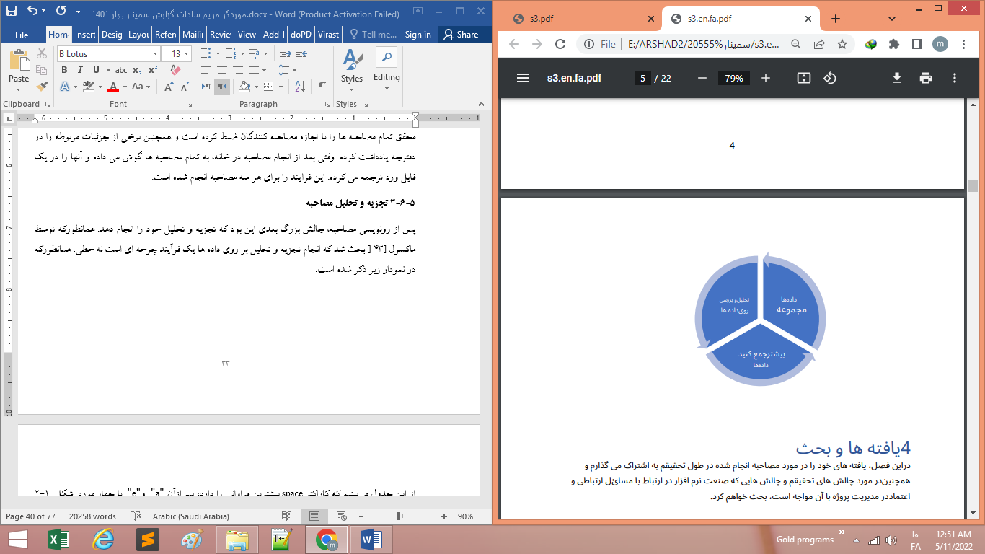

**مجموعه**

**داده‌ها**

**تحلیل و بررسی**

**روی داده‌ها**

**داده‌های**

**بیشتری جمع کنید**

**4 یافته ها و بحث**

دراین فصل، یافته های خود را در مورد مصاحبه انجام شده در طول تحقیقم به اشتراک می گذارم و همچنین در مورد چالش های تحقیقم و چالش هایی که صنعت نرم افزار در ارتباط با مسائل ارتباطی و اعتماددر مدیریت پروژه با آن مواجه است، بحث خواهم کرد.

**1.4چالش های ارتباطی در مدیریت پروژه**

یافته های اصلی به شرح زیر بود

• عدم اعتماد بین منابع

• عدم قدردانی از منابع سخت کوش

• موانع زبانی و تفاوت های فرهنگی

• تفاوت منطقه زمانی بین تیم ها

**2.4 چالش های اعتماد در مدیریت پروژه**

یافته های اصلی به شرح زیر بود

• عدم وجود ارتباط تیمی

• فرهنگ اجتماعی بد

• عدم ملاقات حضوری

• ازدست دادن تعهدات

**3.4 خلاصه کردن مصاحبه ها و بحث در مورد نتایج**

سوال1:وقتی چندین تیم با هم کار می کنند، این احتمال وجود دارد که موانع سیاسی توسط برخی از بازیگران سیاسی ایجاد و اجرا شود. چگونه می توانید بازیگران سیاسی را شناسایی کنید و چه اقداماتی را برای جلب اعتماد آنها و جلب رضایت آنها در مورد اهداف پروژه انجام می دهید تا موانع سیاسی برای دستیابی به اهداف پروژه را از بین ببرید؟

بحث بر اساس مصاحبه و ادبیات: باتوجه به ادبیات [57] [58]. عناصر اصلی درگیر در بهبود فرآیند نرم افزار عبارتند از تعریف فرآیندها، ارزیابی و استقرار فرآیند. و سیاست سازمان یکی از موانع اصلی در بهبود فرآیند نرم افزار است. از آنجایی که SPI اصلی ترین تغییر در سازمان است و مردم با تغییرات مخالف هستند، در نتیجه محیط سیاسی ایجاد می کنند.منابع مختلف در کارکنان در سازمان دارای علایق، اهداف و مهارت های متفاوتی هستند، بنابراین این مواردگاه فضای سیاسی در سازمان ایجاد می کند که هرکس به فکر اهداف و علایق خود باشد. اگر مدیر پروژه اهداف سازمان را با اهداف کارکنان همسو کند، این محیط سیاسی را می توان کاهش داد. گاهی اوقات مدیران پروژه سعی می کنند موانع سیاسی را با تشدید مشکلات سیاسی در سلسله مراتب از بین ببرند،اما این گاهی اوقات نتیجه معکوس دارد.

پاسخگو1: "هرچه سازمان بزرگتر باشد، موضوع بزرگتر است"، اهداف شخصی برای دستیابی به آن ممکن است با تصویر بزرگتر تداخل پیدا کند. این در مورد توانایی کار با خیر بزرگتر، داشتن اهداف مشترک است. شناسایی اهداف سیاسی هر یک از نظر شناسایی منافع، از نظر منافع و غیره آسان تر است که باید با گفتگوی باز با همه ودر عین حال درک اینکه چگونه هدف شخصی ممکن است بر بخش تأثیر بگذارد شناسایی شود. یا شغل در غیراین صورت باید با بی میلی روبرو شوید و نمی دانید چه چیزی در اهداف شما بی میل است. همیشه با صرف وقت با بخش های مختلف حل می شود.

پاسخگو2: وقتی صحبت از کارمند می شود، آنها علایق، اهداف شخصی و غیره متفاوتی دارند که ممکن است بر کار آنها تأثیر بگذارد. عاقلانه است که با هرکسی همکاری کنید و علایق و اهداف شخصی آنها را که ممکن است بر شغلی که انجام می دهند یا خیر تأثیر بگذارد و یافتن راه حلی مشترک برای به دست آوردن بیشترین سود از طریق تغییر کار، نظارت دقیق و یا با استفاده از آنها شناسایی کنید. شخص دیگری برای همان کار زیرا ممکن است هدف شخصی شرکت را در دستیابی به اهداف اصلی تحت تأثیر قرار دهد.

پاسخگو3: درسطوح فردی بر اساس علاقه افراد و اهداف شخصی می آید، اگر در جهت مخالف با اهداف شخصی باشدکه ممکن است مانعی در دستیابی به چیزی ایجاد کند، بنابراین بهتر است که تیم همیشه با کارکنان وقت بگذراند و آنها را شناسایی کند. اهداف شخصی به او کمک می کند تا وظایف را بر اساس علاقه خود تقسیم کند و کنترل داشته باشد که منافع شخصی نباید بر فعالیت تجاری تأثیر بگذارد.

سوال2: اگر بی اعتمادی و هرج و مرج بین تیم ها ایجاد شود، چگونه ارتباط بین تیم ها را مدیریت می کنید؟

بحث بر اساس مصاحبه و ادبیات: باتوجه به[61] [62] پروژه هایی که در آن توسعه بزرگ درگیر است محدود به زمان زیادی نیست، بنابراین هرچه توسعه بیشتر باشد، ارتباطات بیشتری درگیر می شود و گاهی ممکن است ارتباطات از دست رفته منجربه عدم اعتماد بین منابع شود. عوامل کلیدی که ما از ادبیات مطالعه کرده ایم در زیر آورده شده است:

1. اجتماعی شدن ضعیف
2. تناسب فرهنگ اجتماعی
3. شیوه های کاری بد
4. افزایش نظارت بر کارکنان
5. کاهش غیرقابل پیش بینی بودن در ارتباطات
6. مدیریت تعارض
7. اعتماد مبتنی بر شناخت

پس راه حل این مشکل پرهیز از این مشکلات ذکر شده برای ایجاد حس اعتماد در شرکت است.

پاسخگو1: با ایجاد تفاهم برای همه استدلال ها، همه چیز در مورد Dialog، Dialog و Dialog است. آگاهی دادن به تأثیر هر یک از طرفین از راه حل های مختلف و پاسخ طرف مقابل.

پاسخگو2: همه چیز در مورد ارتباطات است. مهم است که مشکل را کشف کنید و سپس به تأثیر آن بر تجارت نگاه کنیدو سپس با هر دو طرف به طور جمعی یا جداگانه بنشینید تا مشکل را حل کنید.

سوال3: چگونه می توانید ارتباط مؤثر بین سازمان ها یا تیم های توزیع شده از راه دور را در صورتی که تفاوت های سازمانی یا فرهنگی داشته باشند، تضمین کنید؟

بحث بر اساس مصاحبه و ادبیات: باتوجه به [63] [64] [65] موارد ذکر شده در زیر را نتیجه گرفتم

ایجاد فریم ورک دیجیتال

تعیین یک زبان مشترک

استفاده ازکانال های ارتباطی ثابت

فرهنگ جامعه و شرکت را توسعه دهید

تاکید بر ماموریت مشترک تیم

همیشه جلسات را خلاصه کنید

پاسخگو1: این در مورد داشتن یک رهبر است. برای تمام پروژه هایی که کنترل می کنند و حرف آخر را می گویند، یک رهبر لازم است. اگر پروژه برای همه کشورها یکسان باشد. برای اینکه یک سازمان کارآمد باشیم، نمی توانیم تا آخر راه دموکراسی داشته باشیم، باید کسی را داشته باشیم که تصمیم گیرنده باشد. می توان گفت در یک جلسه همه ایده ها و افکار مجاز است، اما وقتی نوبت به تصمیم می رسد باید یک نفر تصمیم بگیرد. اما به محض اینکه ما رهبران پروژه های مختلف یا رهبران وظیفه یا رهبران تیم را درگیر می کنیم که دارای موقعیت های قوی هستند که اهداف و مسیر خاص خود را دارند، به ندرت به آن می رسیم.

تصمیم گیری در یک جلسه بنابراین می توان در جلسات مختلف و سپس اتخاذ تصمیم نهایی و مشارکت همه طرفین انجام داد.

پاسخگو2: باپیروی از ساختار سلسله مراتبی در سازمان، تمام اطلاعات یا ارتباطات باید توسط رهبر/ مدیر تیم انجام شودو اختیار تصمیم گیری حفظ شود. همچنین، این شامل منافع شخصی تیم/ بخش است که ممکن است باتیم/ بخش دیگر در تضاد باشد که برای یافتن علایق مشترکی که برای دستیابی به اهداف تجاری مورد نیاز است،زمان می برد.

پاسخگو3: ماتقریبا ًبه طور روزانه با این مشکل روبرو هستیم زیرا تیم هایی داریم که در سطح جهانی با ما و تیم های داخلیکار می کنند. بنابراین، من معمولا ًترجیح می دهم به جای اینکه مستقیما ًهمه را درگیر کنم، با رهبر صحبت کنم، زیرا برقراری ارتباط با رهبر و توافق آسان است. سپس رهبر بر اساس سطح درک آنها با کل تیم ارتباط برقرار می کند و به سؤالات آنها پاسخ می دهد. همین امر در مورد تصمیمات حاصل از ارتباط رهبر با تیم و تصمیم گیری نهایی نیز صدق می کند و سپس او اطلاعات را به صورت خلاصه و شامل همه طرف ها به من تحویل می دهد.

سوال4: اغلب هنگامی که متخصصان رشته های مختلف گرد هم می آیند تا در مورد موضوعات مرتبط با پروژه بحث کنند، تمایل هر یک از طرفین به ایجاد فرضیات (اغلب به طور ضمنی) در رابطه با درک مشترک از اصطلاحات تخصصی وجود دارد. چگونه اصطلاحات تخصصی مورد استفاده در رشته های مختلف مانند حسابداری، فناوری اطلاعات، بازاریابی و غیره را شناسایی می کنید؟

بحث بر اساس مصاحبه و ادبیات: همانطورکه توسط پاسخ دهندگان ما نیز ذکر شد که مشکل این است که مردم فکر می کنند متوجه می شوند اما نمی دانند و بهترین کار این است که در گوگل جستجو کنند یا درخواست کنید تا موضوع را پاک کنید. نیاز به استفاده از زبان مؤثرتر به جای استفاده از اصطلاحات گسترده و غیره وجود دارد. یکی از مشکلات این است که گاهی اوقات مردم فقط با تکان دادن سرخود غذا می خورند در حالی که من واقعیت دارم که آنها اصطلاحات اصطلاحی را در ارتباطات خود درک نمی کنند. کلید بهترین و مؤثرترین ارتباط است که باید زمینه مشترک بین طرفین ایجاد شود. نکته اساسی این است که از کلمات مناسب برای مخاطب مناسب در محیطی استفاده کنید که دیگران را تشویق می کند تا وقتی زبان نامشخص است، برای وضوح بیشترفشار بیاورند. [89[

پاسخگو1: این مشکلی است که ما در سازمان خود داریم زیرا از اصطلاحات مختلفی استفاده می کنیم و فرض می کنیم که همه متوجه می شوند. مشکل اینجاست که مردم فکر می کنند متوجه می شوند اما نمی دانند و بهترین کار این استکه در گوگل جستجو کنند یا بخواهند موضوع را پاک کنند. نیاز به استفاده از زبان مؤثرتر به جای استفاده از اصطلاحات گسترده و غیره وجود دارد. برای به دست آوردن برتری در حزب به عنوان راهی برای ارعاب دیگران با استفاده از زبان برای ایجاد مانع در بین شما و دیگران به عنوان راهی برای گفتن اینکه ما باهوش تر هستیم. از تو ما باید با استفاده از زبان روزمره از زبان عادی برای همه استفاده کنیم. این یک سوال در مورد ایالات متحده و آنهاست، به همین دلیل است که مشکلی بین سازمان ها و کسب و کارها وجود دارد، اساسا ًدرک کد و اصطلاحات است در حالی که دیگران نمی دانند در مورد چه چیزی صحبت می کنند.

پاسخگو2: این یک مشکل رایج در بین اکثر سازمان ها است و به خصوص اگر تفاوت زبان یا فرهنگی وجود داشته باشد. ساده ترین کار این است که از زبان رایج با کلمات آسان استفاده کنید تا همه بتوانند آن را بفهمند. همچنین عاقلانه است که مثال های مرتبط از زندگی طبیعی را به عنوان یک قیاس درج کنید تا مردم بتوانند بفهمند دقیقا ًچه می خواهید بگویید. این هم مشکلی است که مردم فکر می کنند که فهمیده اند اما به دلیل تفاوت های فرهنگی و نگرش شخصی متوجه نشده اند.

پاسخگو 3: منبه عنوان یک CTO مسئولیت برقراری ارتباط در تمام بخش های عمودی را دارم که دارای رشته ها، جایگاهها و سطوح درک متفاوت هستند. به عنوان مثال، یک حسابدار چیزهای فنی و غیره را نمی فهمد. بنابراین، من ترجیح می دهم از کلمات ساده انگلیسی و جملات کوتاه برای ارائه اطلاعاتی که قرار است ارائه شود استفاده کنم، مثلا ًمی توانید بگویید چه چیزی به دست آمده است و به دنبال چه دستاوردی هستید. به جای اینکه چگونه کاری را انجام دادی

سوال5: توانایی های تیم پروژه را چگونه ارزیابی می کنید: الف) تعیین اینکه آیا شایستگی مناسب برای برآوردن الزامات ارتباطی وجود دارد یا ب) آیا آموزش برای تیم پروژه مورد نیاز است؟

بحث بر اساس مصاحبه و ادبیات: باتوجه به [86] [87] [88] موارد زیر معیارهای کلیدی برای تشخیص اینکه در صورت نیاز به آموزش هستند

برنامه های توسعه شخصی را تنظیم کنید

انتظارات روشنی را تعیین کنید

نظارت بر عملکرد

بپرس!

راه اندازی سیستم راهنمایی و مربیگری

راه اندازی یک گروه متمرکز

پاسخگو1: مابه ندرت آموزش های واقعی به عنوان مدرسه داریم، این آموزش ها در داخل سازمان و در حین انجام کار شما انجام می شود، مهم است که رهبر شما باید با شما در ارتباط با نقاط قوت شما به عنوان نقاط ضعف ارتباط برقرار کند. لازم است که مهارت ها و توانایی های ارتباطی پایه را داشته باشید و از طریق ارتباط بتوان آنهارا شناسایی کرد.

پاسخگو2: ما معتقدیم که مردم با تجربه و راهنمایی یاد می گیرند. رهبر باید قدرت و ضعف هم تیمی های خود را درک کند و به آنها در بهبود آن کمک کند. همچنین در عین حال لازم است که فرد دارای سطح پایه مهارت باشد زیرا محیط کار مدرسه نیست.

پاسخگو3: هرسازمانی دارای سبک ارتباط و نگرش نسبت به کار با مشتریان و همکاران است. هر کس در پست های حرف های سبک خاص خود را دارد، بنابراین بهتر است بنشینیم و صحبت کنیم و بگوییم که در این سازمان از چه سبکی در ارتباطات پیروی می کنیم تا همه وارد منطقه راحت شوند. همچنین، چیزهای زیادی وجود دارد که کارمند با تجربه آنها را پذیرفته یا بهبود می بخشد.

سوال6: چگونه اطلاعات مهم یا مسائل فوری را در بین تیم ها به اشتراک گذاشتید تا اطمینان حاصل کنید که اطلاعات به درستی دریافت و درک می شود؟

بحث بر اساس مصاحبه و ادبیات: باتوجه به ادبیات [79] [80] نکات کلیدی برای کنترل جریان اطلاعات مورد بحث قرار گرفته است: ایجاد فضاهایی برای به اشتراک گذاری دانش مانند اتاق های کنفرانس، جلسات معمولی، فعال کردن کانال های متعدد مانند همکاری چهره و برنامه ریزی رویدادها و جلسات خارج از محل برای افزایش اشتراک دانش در داخل. شرکت. به عنوان رهبر ممکن است به 15 دلیل مختلف فکر کنید در حالی که شخصی که با او صحبت می کنید ممکن است فقط به 2 مورد از آنها فکر کند و آنها فقط بر اساس آن پاسخ خواهند داد. به عنوان مثال در داخل یک سازمان حتی در مورد یک هدف مشترک، رهبران مختلف بر اساس نیاز خود دیدگاه های متفاوتی خواهندداشت و این با جمع آوری همه طرف ها برای نشستن و بحث و گفتگو حل می شود و سپس آنها را ترک می کنند تا بتوانند با تفاهم در مورد راه حل مشترک به توافق برسند. اهداف سایرین برای مثال رهبری عملیاتی، نگرانی هایی در رابطه با عملیات روزانه خواهد داشت و ممکن است با نگرانی های مدیر عامل یا فناوری اطلاعات متفاوت باشد.

پاسخگو1: وقتی صحبت از ارتباط می شود، فرستنده مسئول است که اطلاعات به درستی درک شود. اغلب شما می گویید که من اطلاعات را داده ام، اما به این معنی نیست که گیرنده اطلاعاتی را که شما در اختیار شما قرار داده اید دریافت می کند. ساده ترین بخش ارتباط گفتاری است زیرا خواندن پیام سخنران آسان تر است. به نظرمی رسد اطمینان از اینکه اطلاعات به درستی ارائه می شود غیرممکن است.

ساده ترین کار این است که از گیرنده بخواهید با پاسخ کوتاه در مورد نحوه درک ارتباط با شما تماس بگیرد. اگریک پروژه باشد، گاهی اوقات فرستنده چیزی از گیرنده می خواهد مثلا ًداده ها و بیشتر اوقات فرستنده از تجربه خود استفاده می کند و تشخیص می دهد که داده ها نادرست هستند و سپس فرستنده متوجه می شودکه گیرنده آن را به درستی نداشته است. به طور معمول، شما یک ارتباط تا حدی دریافت می کنید که به شما می گوید در مسیر انحرافی قرار دارید. شما باید فردی را داشته باشید که اطلاعات را شناسایی می کند.

نکته بیشتر اینه که به جای اینکه بهشون تکلیف بدید بهشون این مشکل رو بدید که ببینن به شما تمایل دارن یابه عنوان سوال بپرسن، ما این وضعیت رو داریم اینطوری فکر می کنیم، فکر می کنید این چه تاثیری داره؟ وخواهید دید که چگونه آنها متوجه می شوند که نکته اصلی گنجاندن مشکل است و دلیل آنچه شما برای ایندرخواست می کنید این فرصت را می دهد تا به جای راه حل B به روش دیگری به راه حل A فکر کنید. سپس آنها برمی گردند و می گویند چگونه متوجه هستیم .

به عنوان رهبر ممکن است به 15 دلیل مختلف فکر کنید در حالی که شخصی که با او صحبت می کنید ممکن است فقط به 2 مورد از آنها فکر کند و آنها فقط بر اساس آن پاسخ خواهند داد. به عنوان مثال در داخلیک سازمان حتی در مورد یک هدف مشترک، رهبران مختلف بر اساس نیاز خود دیدگاه های متفاوتی خواهندداشت و این با جمع آوری همه طرف ها برای نشستن و بحث و گفتگو حل می شود و سپس آنها را ترک می کنند تا بتوانند با تفاهم در مورد راه حل مشترک به توافق برسند. اهداف سایرین برای مثال رهبری عملیاتی، نگرانی هایی در رابطه با عملیات روزانه خواهد داشت و ممکن است با نگرانی های مدیر عامل یا فناوری اطلاعات متفاوت باشد.

پاسخگو2: اگراین از طریق ایمیل باشد، این مسئولیت یک کارمند است که از رهبر تیم خود بپرسد که آیا او آن را برای رهبر یکسان متوجه نشده است تا مطمئن شود همه اطلاعات را به درستی دریافت می کنند. همچنین به اهمیت ایمیل بستگی دارد، اگر کاملا ًحیاتی است، می توانید با درک آنها پاسخ را بخواهید. من معتقدم که رهبران نقش حیاتی در ارتباطات در سراسر سازمان دارند، زمانی که تیم های متعددی برای اطمینان از دریافت و درک صحیح جریان اطلاعات دارید. همچنین، نحوه درک اطلاعات در رشته های کاری متفاوت است از مثالی که مدیر عامل از دیدگاه تجاری چیزی گفته است که ممکن است از نظر حسابدار یا مهندس نرم افزار منفی تلقی شود. بنابراین، رهبر باید برای هر دو عمودی فکر کند و به تیم خود بفهماند که دقیقا ًچه گفته شده است.

پاسخگو3: ترجیح می دهم وقتی همه را درگیر می کنم و به سؤالات آنها پاسخ می دهم، ویدیو کنفرانس انجام دهم. گاهی اوقات اگر جزئیات محور باشد، برای همه ایمیل می فرستم تا ابتدا آماده باشند و قبل از جلسه سؤالات خود را بنویسند و در جلسه سعی می کنم دوباره کمی به صورت کوتاه توضیح دهم و از سؤالات استقبال می کنم که ابهامات آنها را برطرف می کند. از سوی دیگر، برای اطلاعات کوتاه، ترجیح می دهم با رهبران تیم ارتباط برقرار کنم.

سوال7: از کدام ابزارهای مدیریت پروژه و رسانه های ارتباطی (برای ارتباط بین تیم ها) استفاده می کنید؟

بحث بر اساس مصاحبه و ادبیات: جدا از پاسخ دهندگان ما، روش های مورد بحث در [83] [84] [85 [عبارتند از:

1. نرم‌افزار جیرا
2. زوهو پروجکت
3. اسلک
4. مایکروسافت تیمز
5. وبکس سیسکو
6. دراپ باکس
7. گوگل درایو
8. وان درایو
9. ایمیل
10. مکالمات تلفنی

پاسخگو1: ایمیل بیشتر برای ارتباطات مهم و رسمی استفاده می شود در حالی که با اسپارک در آفیس یا تیم های مایکروسافت استفاده می شود.

پاسخگو2: ایمیل برای بالا. تیم های مایکروسافت برای تیم های داخلی و اسکایپ و تیم ها برای تیم های دریایی

پاسخگو3: جلسهStandup ،عمدتا ایمیل و سپس به صورت گروهی در Teams Microsoft و Skype

سوال8: بر چه اساس تصمیم می گیرید که از کدام روش ارتباطی استفاده کنید؟

بحث بر اساس مصاحبه و ادبیات: همانطورکه در بالا توسط پاسخ دهندگان ما ذکر شد که بر اساس تعداد افراد درگیر، شدت اطلاعات، ارتباط اطلاعات و موقعیت جغرافیایی متفاوت است. با توجه به [79] [77] در زیر به نکاتی اشاره شده است که ما رادر تصمیم گیری در مورد روش ارتباطی خود یاری می کند، می توان از ذکر زیر استفاده کرد.

سطح حساسیت اطلاعاتی که باید منتقل شود

رابطه با طرف در حال ارتباط

روش های ارتباطی که گیرنده ترجیح می دهد

روش ارتباطی ترجیحی شما

سطح فوریت

پاسخگو1: فکرمی کنم باید ببینید که چقدر برای شما مهم است که همه در یک راستا باشند، اگر همه شامل شوند، باید پروژه را با هم با نشستن در یک اتاق جلسه انجام دهید. الزامی نیست و شما نمی توانید به همه اطلاع دهید. شما باید بنشینید و تصمیم بگیرید که کدام طرف ها باید درگیر شوند و چه کسانی تحت تاثیر آن قرار خواهند گرفت.شخصا ًکپی کردن ایمیل ها در حالی که مشغول چیزهای دیگر هستید کار سختی است و به سختی می توانید با تمام اطلاعات هماهنگ باشید. باید اطمینان داشته باشید که وقتی تصمیمی گرفته می شود که باید در آن مشارکت داشته باشید، از شما سوال می شود. پرسیدن از افراد راه آسانی برای عدم پذیرش مسئولیت است، با این فکر که باید اولویت بندی کنند و باید آن را مطالعه کنند، در عوض باید مانند پس از برقراری ارتباط به جای ارسال یک ایمیل خلاصه با تصمیم باشد. باید ارسال شود به این صورت مسئله ای که ما داشتیم و این راه حلی است که انتخاب می کنیم. و به روز رسانی در جلسات مانند کنفرانس یا در جلسات برای ارائه تمام اطلاعاتی که دارید آسان تر است.

پاسخگو2: براساس تعداد افراد درگیر، شدت اطلاعات، ارتباط اطلاعات و موقعیت جغرافیایی متفاوت است. شما باید تصمیم بگیرید که کدام تیم باید درگیر باشد و کدام تیم خوب است. من شخصا ًدوست دارم جلسه را با مشارکت همه یا توسط انجام دهم

ایمیل:زمانی که تصمیم یا اطلاعاتی باید ارسال شود،

کنفرانس ویدیویی هنگام مشارکت افراد از مکان های جهانی.

وقتی صحبت از جلسه جمعی به میان می آید، مهم است که افراد را بر اساس نقش هایشان درگیر کنیم، به عنوان مثال چندین تیم می توانند چیزی را به نتیجه برسانند و بر اساس نتیجه گیری آنها، می توانند مشارکت کنند

بالا با جزئیات خلاصه شده برای نتیجه گیری برخی از تصمیمات. نکته مهم این است که مردم را در یک راستا نگه دارید و جریان را روشن نگه دارید

پاسخگو3: برای برقراری ارتباط با همه اعضای تیمم: من دوست دارم از ایمیل زمانی استفاده کنم که همه چیز باید رسمی باشد، اما مردم تمایل دارند ایمیل را در چت با سوالات تغییر دهند و موضوع اصلی را گم می کنند. بنابراین، برای موضوعات بحث محور، یک ایمیل برای آنها ارسال می کردم و از آنها دعوت می کردم که سؤالات خود را از رهبر خود بپرسند و سپس سؤالات باقی مانده را از طریق سرنخ خود برای من بپرسند. برای یک به یک یا به صورت گروهی: من دوست دارم از گروه های اسکایپ یا کنفرانس ویدیویی با حضور رهبران تیم جهانی استفاده کنم.

سوال9: چگونه اطلاعات تیم ها را خلاصه می کنید و آن را به سایر سهامداران و هیئت مدیره تحویل می دهید؟

بحث بر اساس مصاحبه و ادبیات: همانطورکه در بالا توسط پاسخ دهندگان ما ذکر شد که ارتباط کلید است، کلید اختصاصی ارتباط را ایجاد کنید، همچنین تمام اطلاعات خلاصه شده را از همه تیم ها جمع آوری کنید و خلاصه جمع آوری کنید. همانطورکه در [81] [82] ذکر شد که ارسال ارائه، عرشه و سایر مطالب قبل از جلسه گاهی اوقات مؤثر است و نکته اصلی این است که باید بدانیم که حقایق در معیارهای ما، در مورد اهداف جلسه مشخص باشد، مسئولیت ها را بر عهده بگیرد، خود را بررسی کند. استراتژی ها، ایجاد شفافیت و فعال بودن. چیزهایی که در جریان ارتباطات باید از آن اجتناب کرد این است که جزئیات زیادی را به مخاطب ارائه ندهید، هرگز دیگران را با اخبار بد غافلگیر نکنید، پویایی های اطراف خود را نادیده بگیرید.

پاسخگو1: این زنجیره ارتباط است، اگر یک تیم 8 نفره دارید، همه آنها مجبور نیستند با من ارتباط برقرار کنند، تصمیم باید توسط رهبر تیم یا پروژه گرفته شود و تایید شود و آنها به رهبران خود اطلاع خواهند داد. خوب است که یک کپی کور برای تیم نیز تهیه کنید، بنابراین مطمئن شوید که اطلاعات ایمن شده و همچنین انتقال داده میشود تا آنها تمایل داشته باشند.

پاسخگو2: من تمام اطلاعات خلاصه شده را از همه تیم ها جمع آوری می کنم و خلاصه خود را بر روی آن جمع آوری می کنم تا با هیئت مدیره و سایر سهامداران بحث کنم.

پاسخگو3: این توالی ارتباط است یا از رهبر تیم به مدیر آنها یا از مدیر به روسای یا اعضای هیئت مدیره آنها. بهترین راه این است که همیشه اطلاعاتی را از رهبران یا مدیران تیم خود جمع آوری کنید و سپس یک گزارش مختصر برای نوع جلسه با جزئیات کوتاه مورد علاقه آنها ایجاد کنید، به عنوان مثال اطلاعات مربوط به تعداد اهدافی که به دست آورده ایم و تا چه حد فاصله داریم. از منافع مشتری یا ذینفعان در حالی که برای اعضای هیئت مدیره آنها علاقه مند به ارقامی هستند که تا کنون چقدر انجام داده ایم و چه مقدار از تعداد مشتریانرا هدف قرار داده ایم.

سوال10:چگونه جریان اطلاعات یا اشتراک دانش بین تیم ها را کنترل می کنید؟

بحث بر اساس مصاحبه و ادبیات: همانطورکه در بالا نیز توسط پاسخ دهندگان ما ذکر شد، همیشه توصیه می شود که همه را به روز نگه دارید تا آنها را با جهت گیری اهداف تجاری متمایل کنید و به افراد اجازه دهید تا چیزهایی را بر اساس تجربه و طرز فکرخلاق خود پیشنهاد دهند. و همه اطلاعات برای همه نیست، شما باید تصمیم بگیرید که چه چیزی لازم است و چه چیزهایی دانستن خوب است و همین امر به رهبران و مدیران مربوط می شود، اما اطلاعات مربوط به هدف شرکت و جهت آن چیزی است که در سطح انتزاعی چیزی است که همه به آن نیاز دارند. دانستن. با توجه به ادبیات [79] [80] نکات کلیدی زیر برای کنترل جریان اطلاعات و افزایش اشتراک دانش درشرکت مورد بحث قرار گرفته است.

ایجاد فضاهایی برای اشتراک گذاری دانش

اتاق های کنفرانس

جلسات گاه گاه

چندین کانال رو در رو را فعال کنید

همکاری و رویدادها و جلسات خارج از محل

تشویق به اشتراک گذاری دانش

نوسازی آموزش و روش های شبانه روزی شما

نرم افزارهای دانشی را پیدا کنید که متناسب با سازمان شما باشد

پاسخگو1: این به این صورت است که شما باید کسی را بشناسید که به اطلاعات نیاز دارد، اگر به آن نیاز ندارید فقط خوب است که آن را داشته باشید مهم نیست، اما در بعضی مواقع باید تمام تیم را بیاورید تا بدانند ما داریم چه کار می کنیم و چرا ما این کار را انجام می دهیم، بنابراین، آنها می توانند بخش خود را بدون درگیر شدن در کارهایی که دیگران دائما ًانجام می دهند انجام دهند و به نظر من این مهم است. وقتی کار کوچکی را از کسی می پرسم، همیشه سعی می کنم مشکل را توضیح دهم و چرا به آن نیاز دارم. این به تیم کمک می کند تا بفهمد چه چیزی در نظرگرفته شده است و چگونه قطعه پازل من در آن جا می شود.

پاسخگو2: جریان اطلاعات همیشه به نوع اطلاعات بستگی دارد. این جریان توسط رهبران کنترل می شود، مانند اینکه تمام اطلاعات مورد نیاز برای تحویل به همه وجود ندارد. بنابراین، رهبر مبدأ باید برای انتشار اطلاعات بر اساس حساسیت آن حرفی برای گفتن داشته باشد. همیشه توصیه می شود همه را به روز نگه دارید تا آنها را به سمت اهداف تجاری متمایل کنید و اجازه دهید افراد بر اساس تجربه و ذهنیت خلاق خود چیزهایی را پیشنهاد دهند.

پاسخگو3: همه اطلاعات برای همه نیست، شما باید تصمیم بگیرید که چه چیزی لازم است و چه چیزهایی خوب است وهمین امر به رهبران و مدیران مربوط می شود، اما اطلاعات مربوط به هدف شرکت و جهت گیری آن چیزی است که در سطح انتزاعی چیزی است که همه به آن نیاز دارند. دانستن بنابراین، که آنها احساس اعتمادبه نفس داشته باشند و خودشان بخشی از تیم/ شرکت باشند. کارکنان دارایی شرکت هستند و همیشه می خواهند خود را بخشی از چیزی بدانند. برای من مهم نیست که شما چه نامی دارید، مهم این استکه در مجموع تا کجا پیش می روید. وقتی نوبت به مشکلات می رسد، تیم باید تمام پارامترها را درک کند تا بتواند راه حل های مختلف راارائه دهد.

سوال11:چگونه همه را برای رسیدن به هدف مشترک از طریق ارتباط با انگیزه نگه می دارید؟

بحث بر اساس مصاحبه و ادبیات: همان طورکه در بالا توسط پاسخ دهندگان ما ذکر شد که تیم را با انگیزه نگه می دارد، لازم است به طور جمعی قدردانی شود، ما همچنین می توانیم با تایید و ارائه اطلاعات تا چه حد در دستیابی به چیزی هستیم، بنابراین، آنها می دانند کاری که انجام می دهند کاری کاملا ًمعنی دار است. باتوجه به [74] [75] [76] [77] می توانیم نکات کلیدی زیر را برای حفظ انگیزه همه برای دستیابی به هدف مشترکاز طریق برقراری ارتباط نتیجه گیری کنیم:

خطوط را باز نگه دارید

بازخوردهای مکرر

تشویق و خوشحال کنید

اهداف روشنی تعیین کنید

ریز مدیریت نکنید

اجتناب از ارتباط منفی

برنامه های ارتباطی خود را متنوع کنید

فرصت های رشد و یادگیری

ترویج کار تیمی

پاسخگو1: اگربدون دست زدن به زمینه انگیزه پاسخ بدهم، مثل این است که اگر شما الگوی خوبی برای دیگران باشید، مرد شایسته ای باشید،با آنها با احترام رفتار کنید و کاری را که انجام می دهند تصدیق کنید و البته در طول مسیر آن به روز رسانی ها را ارائه دهید. نکته ای که می توان به آن اشاره کرد این است که برای جشن گرفتن پیروزی های کوچک وقت بگذاریم زیرا فراموش میکنیم که اغلب ما فقط روی یک تصویر بزرگتر تمرکز می کنیم و تصویر بزرگتر یک داستان بی پایان کم و بیش است، همیشه کارهای جدیدی برای انجام دادن وجود دارد که به ندرت متوقف می شویم و پیروزی های در طول راه را جشن می گیرد. بردها چیزهایی هستند که به ما اعتماد به نفس می دهند و به کاری که انجام می دهیم ایمان داریم. این می تواند چیزهای کوچکی باشد مانند بیا برویم و یک فنجان قهوه بخوریم یا 5 دقیقه برویم و فقط استراحت کنیم.

پاسخگو2: پاسخدادن به این موضوع سخت است، اما برای حفظ انگیزه تیم، باید به روشی خوب به صورت جمعی (نه به صورت فردی) قدردانی کرد. زیرا در قدردانی جمعی اعضای تیم احساس تیم بودن خواهند کرد و این حس موفقیت را در بین آنها ایجاد می کند. با صرف زمان برای جشن گرفتن چیزها یا دستاوردها با دور هم جمع شدنبه جای ارسال ایمیلی مانند سفارش پیتزا برای هریک یا دعوت از هر یک برای بازی کریکت بعد از ساعات اداری یا حتی فقط برای چت ساده در یک استراحت

پاسخگو3: باتصدیق و ارائه اطلاعات تا چه حد در دستیابی به چیزی هستیم، بنابراین، آنها می دانند کاری که انجام می دهندکاری کاملا ًمعنادار است. و به آنها انگیزه می دهد که تلاش بیشتری کنند زیرا احساس می کنند که بخشی از چیزی هستند که قرار است تأثیر بگذارد. خوب است که این نوع اطلاعات را نه از طریق ایمیل، بلکه باجمع آوری آنها ارائه دهید. در کنار کسب و کار، باید روان انسان و سود حاصل از حس موفقیت را درک کنید.

سوال12:چگونه می توانید افراد را صرف نظر از موقعیتی که دارید به شما گوش دهند و به شما اعتماد کنند؟

بحث بر اساس مصاحبه و ادبیات: براساس ادبیات [40] اعتماد را می توان با استفاده از شایستگی، ارتباط، ارتباط و صداقت ایجاد کرد.

صلاحیت: قادر بودن

اتصال: همدل بودن

ارتباطات: روشن بودن

صداقت: قابل اعتماد بودن

بنابراین، برای نتیجه گیری جدای از پارامترهای ذکر شده در بالا، باید ذاتا ًانسان خوبی باشید، فردی که به راحتی با او صحبت کنید، شخصیت و در تصمیم گیری درستی داشته باشید.

پاسخگو1: اگرشخصیت ندارید این خیلی به شخصیت شما ربط دارد، اگر موقعیت خود را حذف کنید، شخصیت، مهارتهای ارتباطی و البته شایستگی خود را ترک خواهید کرد. اگر شما بسیار با کفایت هستید، می توانید توسط مردم از شما بپرسید، اما اگر سطح شایستگی دارید، اما شخصیت یا مجموعه ارتباطی ندارید که باعث می شود مردم برای نظر شما ارزش قائل نباشند. اعتماد فقط در مورد شایستگی نیست، بلکه در موردچیزی اگر شخصیت خوبی دارید، یک راه ارتباطی خوب است که خلاصه می شود و می خواهید بپرسید، و این را به هر شکلی، در یک گروه پویا از مردم خواهید دید، کسی سوالی را از شخص 2 می پرسد نه ازشخص 1 اگرچه این سوال به دلیل تجربه او به شخص 1 مربوط می شود اما آنها آن را از شخص 2 می پرسند فقط به این دلیل که آن مرد مرد مهربان قابل اعتمادتری است.

پاسخگو2: ازنظر پارامترهای اساسی، باید ذاتا ًانسان خوبی باشید، فردی که به راحتی با او صحبت کنید، شخصیتی داشته باشید و در تصمیم گیری ها درست باشید. افراد اطراف شما به دنبال کسی هستند که با پوشیدن کفش هایشان گوش کند و سپس با راه حلی که برایشان مناسب است به آنها کمک کند.

درمورد پارامترهای رقابتی: مجموعه مهارت و دانش شما باعث می شود که شما با گروهی از افراد متفاوت باشیدو اگر پارامترهای اولیه را داشته باشید به مردم اجازه می دهد اعتماد کنند.

پاسخگو3: همه چیز در مورد ویژگی های شخصیتی است. من فکر می کنم ممکن است مردم به دلیل نام گذاری به شما گوش دهند اما ممکن است به شما اعتماد نکنند. شخص باید از نظر شخصیتی خوب باشد و این فقط به لباس پوشیدن نیست، بلکه ترکیبی از این است: چقدر مشتاق هستید، چقدر درک شما آسان است و چقدر به آنها گوشمی دهید، چقدر برای آنها ارزشمند هستید، چگونه نگاه و غیره. این چیزی است که باعث می شود از آنها متمایز شوید و به کلمات خود وزن و اعتماد بدهید!

سوال13:رویکرد شما در مورد انتقاد در تیم ها برای پرهیز از تأثیر منفی بر ارتباطات و اعتماد چیست؟

بحث بر اساس مصاحبه و ادبیات: باتوجه به پاسخ دهندگان ما که مردم کارها را به طور معمول انجام می دهند اما ممکن است برای دیگران آزاردهنده باشد، و درتیم ها مسائل مشترکی داریم که مردم خوشحال نیستند، متوجه می شوند که چگونه کسی صحبت می کند، چگونه می نویسد، چگونه به نظر می رسد، چگونه بوی می دهد، گاهی اوقات منفی ایجاد می کند. به عنوان چندگانه نگرانی ها در کتابی [72] در رابطه با ایجاد مثبت اندیشی در سازمان، چگونگی حذف منفی ها و تأثیر آنها بر فرهنگ ما بحث شده است. در زیر نتیجه گیری ما در رابطه با حذف منفی در سازمان به منظور اطمینان از ارتباط روان و اعتماد در سازمان است [71][72][73[

مثبت بودن را به یک ارزش اصلی تبدیل کنید

نقل قول های های مثبت را روی دیوار و ایمیل ها بنویسید

با مردم صحبت کنید

تامین اعتماد و احترام به دیگری

به رسمیت شناختن

فرصتی برای رشد و توانمندسازی نوآوری فراهم کنید

تامین کنید

فرصت های رشد و یادگیری

ساختن الگو

پاسخگو1: به محض اینکه یک تیم داشته باشید با این نوع مسائل روبرو خواهید شد، مردم خوشحال نیستند، چگونه کسی صحبت می کند، چگونه می نویسد، چگونه ظاهر می شود، چگونه بوی می دهد، ممکن است همه چیز باشد. در یک مرحله این به سطحی می رسد که شما باید به آن بپردازید و در هنگام پرداختن به آن، مدارا و درک موقعیت دیگران است. وقتی مشکلی دارید، برای تصمیم گیری من تمایل دارم با هر دو طرف یک به یک صحبت کنم، ممکن است با صحبتکردن یک به یک با هر یک از طرفین حل شود یا در مقطعی مجبور شوید آنها را درگیر کنید و گفتگو را از طرف خودتغییر دهید. هستند بیش از حد من احساس یا این چیزها. به جای اینکه بگویید این کار را انجام می دهید و آن کار راانجام می دهید، می توانید بگویید که چگونه روی من تأثیر می گذارد.

پاسخگو2: درهمه تیم ها این اتفاق می افتد. افراد کارها را به طور معمول انجام می دهند، اما ممکن است برای دیگران آزاردهنده باشند. بهترین کار این است که بنشینید و صحبت کنید و یک زمینه معقول برای حل یک مشکل پیدا کنید، اما بدیهی است که نمی توانید برای چیزهای کوچک بنشینید یا سعی کنید همه چیز را حل کنید، باید تحمل هم داشت.

پاسخگو3: تأثیر منفی و انتقاد در همه تیم ها وجود دارد و فرهنگ سازمانی در بین مدیران نقش مهمی را در اینجا حفظ میکند. من فکر می کنم وقتی مسئله ای را می بینید باید به آثار هر دو طرف نگاه کنید و نتیجه گیری کنید یابه چیزی برسید که هر دو باید موافق باشند. همه چیز در مورد تحمل و درک خواسته ها یا مشکلات و سپس ارائه چیزی است که تاثیری بر دیگران نداشته باشد یا کمتر داشته باشد.

سوال14:در رابطه با مسائل ارتباطی و اعتماد بین تیم ها با چه چالش های دیگری روبرو هستید و چگونه براین چالش ها غلبه می کنید؟

بحث بر اساس مصاحبه و ادبیات: همان طورکه توسط پاسخ دهندگان ما ذکر شد، چالش اصلی این است که الزامات واضح را بیان کنیم و اطمینان حاصل کنیم که همه برای هر نوع کاری در یک صفحه هستند. در اعتماد، چالش اصلی ایجاد اعتماد در میان کارمندان است که شما مردی شایسته، آسان برای برقراری ارتباط و قابل اعتماد هستید. گاهی اوقات، برخی از افراد کاملا قابل اعتماد هستند، اما برقراری ارتباط با آنها دشوار است. و غیره بر اساس ادبیات [68[69] [ [70] سازمان های امروزی بر پایه اعتماد بنا شده اند و در واقع ارتباطات عنصر بسیار ضروری برای ایجاد و حفظ اعتماد است. به عبارت دیگر می توان گفت که می توانیم بهتر و موثرتر استفاده کنیم. ارتباط برای ایجاد اعتماد در زیر چالش های مرتبط با ارتباطات و اعتماد بهتر در سازمان ها آورده شده است

غیرقابل پیش بینی بودن در ارتباطات

فرض کنید مخاطب من این اصطلاح را می فهمد

کاملا به تکنولوژی تکیه دهید

گوش نکردن به حرف کارمندان

انگیزه کل تیم

عدم تبدیل ارتیاط به یک کارکرد رهبری

می توانم نتیجه بگیرم که با استفاده از نکات زیر می توانیم بر این چالش ها غلبه کنیم

1. تقویت روحیه کارکنان
2. به تیم خود انگیزه دهید و اشتیاق خود را نشان دهید
3. به اشتراک‌گذاری دانش
4. عمل به وعده‌ها با کارمندان
5. شفاف و مختصر ارتباط برقرار کنید
6. به دیگران گوش دهید
7. از رسانه‌های ارتباطی متعدد یعنی کلامی غیرکلامی اطمینان حاصل کنید
8. ایجاد ارتباط مناسب و استراتژی اعتماد در شرکت و دیدن بازخورد در مورد استراتژی که بکار گرفته‌اید.

پاسخگو1: درارتباطات: چالش اصلی این است که الزامات واضح را بیان کنید و اطمینان حاصل کنید که همه برای هر نوع کاری در یک صفحه هستند دراعتماد، چالش اصلی ایجاد اعتماد در میان کارمندان است که شما مردی شایسته، آسان برای برقراری ارتباط و قابل اعتماد هستید. گاهی اوقات، برخی افراد کاملا قابل اعتماد هستند، اما برقراری ارتباط با آنها سخت است. شناسایی قدرت و قابلیت های کارکنان و تمایز بین مشکل یک چالش است.

پاسخگو2: ما با چالش های ارتباطی در ارتباطات تیم در سطح جهانی دست و پنجه نرم می کنیم، می توانید اعتماد کنیدکه فرد اطلاعات را به درستی درک کرده است، اما پس از چند روز متوجه می شوید که او در جهت های دیگری فکر می کند. بنابراین، گاهی اوقات بازگرداندن آنها به مسیر هدایت شده دشوار است.

پاسخگو3: به طور خاص، افراد در طول جریان اطلاعات، در ارتباطات، نکات کلیدی را فراموش می کنند یا گاهی اوقات می گویند که آن را به دست آورده اند، اما نتوانسته اند. در نتیجه، کل تیم از سوءتفاهم یک نفر کم می شود. به خصوص در فناوری اطلاعات از نظر زمان و هزینه تاثیر زیادی دارد. به عنوان مثال: شما برای مشتری یک تاب چوبی درخواست کرده اید، اما سرپرست/ مدیر چوب را فراموش کرده و تیم او آن را با پلاستیک ساخته است.

سوال15:چگونه اعتماد بین تیم ها یا سازمان ها ایجاد و حفظ می شود؟

بحث بر اساس مصاحبه و ادبیات: همانطورکه [66 ] استفاده از داده های جمع آوری شده در دو مرحله را مورد بحث قرار می دهد، و در مورد اینکه چگونه رفتار رهبری اخلاقی بر ارزیابی کارکنان از عدالت متمرکز بر سازمان تأثیر می گذارد، به عنوان مثال عدالت رویه ای و عدالت توزیعی، بحث می کند. این عدالت کلید ایجاد اعتماد در سازمان است. تعدادی از عناصر کلیدی اصلی[67 ] برای ایجاد اعتماد در سازمان در زیر ذکر شده است:

حفاظت از منافع کارمندان

با صداقت عمل کنید و به تعهدات خود پایبند باشید

صادق باشید و حمایت کنید

مقاوم باشید

کلید اصلی ارتباط بهتر است

بحث و حل چالش های پیش روی ارتباطات و اعتماد در مدیریت پروژه

بادر نظر گرفتن تمام چالش ها در مورد مسائل ارتباطی و اعتماد، راه حل هایی که من پیشنهاد می کنم در زیر موردبحث قرار می گیرد. از تیمی به تیم دیگر به صورت محلی یا جهانی و بر اساس فرهنگ نیز متفاوت است. شما باید درک کنید که باچه کسانی صحبت می کنید با سطح درک آنها با شما، زیرا نمی توانید همیشه از کنار تیم عبور کنید و با آنها ارتباط برقرار کنید. کار اوست. بنابراین، باید با پرسیدن سوالاتی از او پس از جلسه توجیهی، مطمئن شویدکه او به درستی متوجه شده است. شما می توانید به او اعتماد کنید اما نه یک اعتماد کور که هرگز مشکل را حل نمی کند. همه چیز در مورد ارتباطات است، مشکل اصلی در سازمان ها این است که رهبران زمانی را پیدا نمی کنند تا با هم تیمی های خود بنشینند تا مشکلات یا چیزهایی که آنها را آزار می دهد را شناسایی کنند و بر اساس موقعیت جغرافیایی نگرش آنها نسبت به کار متفاوت است. دیگران. آنها باید مهربان و شجاع باشند تا دیگران را بشنوند و متنعم کنند یا راه حلی برای آنها بیابند.

پاسخگو1: با برقراری ارتباط مؤثر، اعتماد با تمایل همه افراد و شفاف نگه داشتن اهداف و اطلاعات ایجاد خواهد شد. با اینکه در کار خود الگوی خوبی برای دیگران باشید و غیره. من فکر می کنم اعتماد یک چیز است، من فکر می کنم شما می توانید اعتماد کور اما مسائل بزرگ داشته باشید، اما فکر میکنم اعتماد به عنوان پایه مهم است، اما اعتماد مشکلات شما را حذف نمی کند، آنها را آسان تر می کند، اما شما به عنوان یک رهبر حتی اگر دارید با اعتماد همه کارمندان، در داخل گروه با مشکل مواجه خواهید شد، اما اگر در بین کارمندان اعتماد داشته باشید که شما مرد شایسته ای هستید، حل آن آسان تر است.

پاسخگو2: همه چیز در مورد ارتباطات است. با متمایل نگه داشتن همه و شفاف نگه داشتن اهداف و اطلاعات. با اینکهدر کار خود الگوی خوبی برای دیگران باشید و غیره.

پاسخگو3: راه های زیادی وجود دارد اما نکته اصلی شخصیت و سبک ارتباطی فرد است. و چقدر برای دیگران احترام قائل است. زیرا آنچه را که می دهید به دست خواهید آورد.

**5نتیجه گیری**

دراین پایان نامه من مشکلات متعدد و بحث در مورد این مشکلات را در مدیریت پروژه چابک مقیاس بزرگ مرتبطبا ارتباطات و اعتماد مورد بحث قرار داده ام. همانطور که در بخش یافته های خود نیز بحث کرده ام که سوء تفاهم ها و بازخوردهای تاخیری در ارتباطات منجر به مسائل مربوط به اعتماد در بین کارکنان می شود.به عنوان مثال، مسائل ارتباط و اعتماد به هم مرتبط هستند. اجتماعی ضعیف، عدم ارتباط متقابل تیمی و عدم تعهد نیز منجر به مسائل مربوط به اعتماد می شود. این مسائل اعتماد باعث ایجاد عوارض، عملکرد ضعیف کارکنان و بازخوردهای تاخیری در کار می شود. راه حل های مقابله با مسائل ارتباطی و اعتماد، بهبود ارتباطات، انجام ملاقات های مکرر، انجام تعهدات، فراهم کردن محیط کاری خوب و کمک کننده است. از آنجایی که اعتماد و ارتباط یک جاده دو طرفه است، انجام اعتماد به ایجاد اعتماد در طرف دیگرنیز کمک می کند.

راه حل های ارتباط خوب، سریع و دقیق، پرداختن به مسائل زبانی، فرهنگی، ملاقات و ملاقات حضوری است. اگر امکان ملاقات حضوری وجود ندارد، ویدئو کنفرانس را ترجیح دهید. از تیمی به تیم دیگر، محلی یا جهانیو بر اساس فرهنگ نیز متفاوت است. شما باید درک کنید که با چه کسی صحبت می کنید. شما باید به سطح درک طرف مقابل برسید. بنابراین، شما باید مطمئن شوید که او با پرسیدن سؤالات پس از ارائه توضیحات،به درستی متوجه شده است. شما می توانید به او اعتماد کنید اما نه یک اعتماد کور که هرگز مشکل را حل نمی کند. این همه است.

درمورد ارتباطات، مشکل عمده در سازمان ها این است که رهبران زمانی را برای نشستن با هم تیمی های خود برای شناسایی مشکلات یا چیزهایی که آنها را آزار می دهد، پیدا نمی کنند و بر اساس موقعیت های جغرافیایی نگرش آنها نسبت به کار با دیگران متفاوت است. آنها باید مهربان و شجاع باشند تا دیگران را بشنوند و متنعم کنند یا راه حلی برای آنها بیابند. شما باید صادق و حامی باشید، با صداقت رفتار کنید و تعهدات خود را با دیگران حفظ کنید تا ارتباط بهتری برقرار کنید، زیرا اعتمادسازی تماما ًدر ارتباط سالم است.

برای جمع بندی ارتباط و اعتماد در مدیریت پروژه چابک مقیاس بزرگ می توان گفت که این بحث در مورد گفتگو و درک است که بسیاری از افراد وقتی مشکلی دارند. آنها با دیگران مشکل دارند و شما باید این را درک کنید، شما یک حلال مشکل هستید و باید راه حلی بیابید وگرنه برعکس است. اگر مشکلی دارم، باید آن را برایم برطرف کنم. از آنجایی که نمی توانید همکاران، خانواده و همکاران خود را انتخاب کنید. این انتخاب شما نیست که با چه کسی کار نکنید. فکر می کنم کسی که مشکل دارد یا مشکلی را مطرح می کند، ممکن است بیشتر از آن که فکر می کند، مشکل داشته باشد، زیرا فکر کردن بیش از حد نیز باعث ایجاد مشکلات می شود. شما باید آن را با ارتباط حل کنید و باید درک کنید که باید حل شود و اعتماد عنصر کلیدی و اصلی در ارتباط است. هیچ ارتباطی نمی تواند موفقیت آمیز و مثمر ثمر باشد اگر بین طرفین بی اعتمادی وجود داشته باشد و در مورد من به مشکل ارتباطات و مسائل اعتماد درمدیریت پروژه در مقیاس بزرگ پرداخته ام، سازمان های مقیاس بزرگ مسائل بزرگی دارند و مسائل بزرگ نیاز به ارتباطات بیشتری دارند. این مسائل را در پایه دائمی حل کنید و در آن نقطه اعتماد مانند اکسیژن در هوا است، بدون اکسیژن در هوا به این معنی است که ما نمی توانیم به درستی نفس بکشیم، به همین ترتیب اعتماد به ارتباطات به معنای ارتباط بد است. برای ایجاد ارتباط موثر باید وجود داشته باشد.

**6محدودیت ها و کار آینده**

**1.6محدودیت ها**

درابتدای پایان نامه هدف من یافتن موضوعات ارتباطی و اعتماد در مدیریت پروژه بود اما پس از بررسی متون به این نکته رسیدم که موضوع ارتباط و اعتماد در مدیریت پروژه در مقیاس بزرگ در ادبیات به تفصیل موردبحث قرار نمی گیرد. بنابراین، تمرکز پایان نامه خود را به این موضوع تغییر دادم، محدودیت دیگر وجود تعدادکمتری از پاسخ دهندگان برای این مصاحبه ها بود.

**2.6کار آینده**

این پایان نامه مسائل ارتباطی و اعتماد را در شرکت ها با پیروی از تکنیک چابک مورد بحث قرار داد و ما این موضوعات را از محیط فعلی و همچنین از تحقیقات ادبیات بحث کردیم. جنبه اطمینان از اعتماد به نفس و درک خود در یک منبع در این تحقیق مورد بحث قرار نگرفته است. بررسی چگونگی اطمینان از اعتمادبه نفس و درک خود در یک منبع، ممکن است تحقیق جالبی باشد.

**منابع**

1. Hussein, B. Categorization of Project Success Factors According to Project Characteristics Insights from 21 project cases from Norway.

2. A qualitative study of success criteria in Norwegian agile software projects from suppliers’ perspective. International Journal of Information Systems and Project Management, 01 January 2016, Vol.4(2), pp.63-79

3. Dingsøyr, Torgeir, Tore Dybå, and Nils Brede Moe, eds., Agile Software Development: Current Research and Future Directions (Berlin: Springer, 2010)

4. Williams, L., & Cockburn, A. (2003). Guest Editors' Introduction: Agile Software Development: It's about Feedback and Change. Computer, 36(6), 39-43.

5. Schwaber, K. (2004). Agile project management with Scrum. Microsoft press.

6. Agile Menifesto - <https://www.agilealliance.org/agile101/the-agile-manifesto/>

7. Master Thesis - Rising, L. and N. S. Janoff (2000). The scrum software development process for small teams. IEEE software 17 (4), 26.

8. Sridhar Nerur and VenuGopal Balijepally. Theoretical reflections on agile development methodologies. Communications of the ACM, 50(3):79–83, 2007.

9. Sridhar Nerur, RadhaKanta Mahapatra, and George Mangalaraj. Challenges of migrating to agile methodologies. Communications of the ACM, 48(5):72–78, 2005.

10. <https://project-management.com/7-challenges-and-solutions-in-managing-large-scale-itprojects/>

11. Torgeir Dingsøyr, Sridhar Nerur, VenuGopal Balijepally, and Nils Brede Moe. A decade of agile methodologies: Towards explaining agile software development. Journal of Systems and Software, 85(6):1213–1221, 2012.

12. Nerur, S., R. Mahapatra, and G. Mangalaraj (2005). Challenges of migrating to agile methodologies. Communications of the ACM 48 (5), 72–78. 68

13. Dikert, K., M. Paasivaara, and C. Lassenius (2016). Challenges and success factors for large-scale agile transformations: A systematic literature review. Journal of Systems and Software.

14. Highsmith, J. A. (2002). Agile software development ecosystems, Volume 13. AddisonWesley Professional.

15. Pedro Serrador and Jeffrey K Pinto. Does agile work?—a quantitative analysis of agile project success. International Journal of Project Management, 33(5):1040–1051, 2015.

16. Gwanhoo Lee and Weidong Xia. Toward agile: an integrated analysis of quantitative and qualitative field data on software development agility. Mis Quarterly, 34(1):87–114, 2010.

17. Dybå, T. and T. Dingsøyr (2008). Empirical studies of agile software development: A systematic review. Information and software technology 50 (9), 833–859.

18. Bass, J. M. and Ieee (2014) Scrum Master Activities: Process Tailoring in Large Enterprise Projects 2014 Ieee 9th International Conference on Global Software Engineering. New York: Ieee, pp. 6-15.

19. Scrum.org (Assessed on 02 Feb, 2018) - <https://www.scrum.org/resources/what-is-scrum>

20. Lindsay Ratcli.e and Marc McNeill. 2012. Agile experience design: A Digital Designer's Guide to Agile, Lean, and Continuous.

21. Nils Brede Moe , Torgeir Dingsøyr , Tore Dybå, A teamwork model for understanding an agile team: A case study of a Scrum project, Information and Software Technology, v.52 n.5, p.480-491, May, 2010

22. Rost, J., ‘Political Reasons for Failed Software Projects’, IEEE Software, 21.6 (2004) - <https://doi.org/10.1109/MS.2004.48>

23. Reina, Dennis S. and Michelle L. Reina. Trust & Betrayal in the Workplace: Building Effective Relationships in Your Organization. 3rd edition. Oakland: Berrett-Koehler Publishers, 2015

24. McHugh, Orla, Kieran Conboy, and Michael Lang. "Agile practices: The impact on trust in software project teams." Ieee Software 29, no. 3 (2012): 71-76.

25. Moe, Nils Brede, and Darja Šmite. "Understanding a lack of trust in Global Software Teams: a multiple‐case study." Software Process: Improvement and Practice 13, no. 3 (2008): 217-231. 69

26. Dorairaj, Siva, James Noble, and Petra Malik. "Effective communication in distributed Agile software development teams." In International Conference on Agile Software Development, pp. 102-116. Springer, Berlin, Heidelberg, 2011.

27. Dirks, Kurt T., and Donald L. Ferrin. "The role of trust in organizational settings." Organization science 12, no. 4 (2001): 450-467.

28. Korkala, Mikko, and Pekka Abrahamsson. "Communication in distributed agile development: A case study." In 33rd EUROMICRO Conference on Software Engineering and Advanced Applications (EUROMICRO 2007), pp. 203-210. IEEE, 2007.

29. Cornelissen, J.P., 2008. Corporate communication. The International Encyclopedia of Communication.

30. Littlejohn, Stephen W., and Karen A. Foss. Encyclopedia of communication theory. Vol. 1. Sage, 2009.

31. Craig, Robert T. "Communication as a field and discipline." The international encyclopedia of communication (2008).

32. <https://trifinlabs.com/communication-in-agile/>

33. <http://www.agilemodeling.com/essays/communication.htm>

34. <https://www.proofhub.com/articles/project-management-challenges>

35. Myers, M. D., & Newman, M. (2007). The qualitative interview in IS research: Examining the craft. Information and organization, 17(1), 2-26.

36. Zhang, Y., & Wildemuth, B. M. Unstructured interviews, 1-10.

37. Longhurst, R. (2003). Semi-structured interviews and focus groups. Key methods in geography, 117-132.

38. McLellan, E., MacQueen, K. M., & Neidig, J. L. (2003). Beyond the qualitative interview: Data preparation and transcription. Field methods, 15(1), 63-84.

39. Patton, Michael Quinn. "Two decades of developments in qualitative inquiry: A personal, experiential perspective." Qualitative social work 1, no. 3 (2002): 261-283.

40. <https://www.projectmanager.com/training/how-to-build-trust-on-teams>

41. Powar. Amanpreet Kaur (2017). Challenges in Global Agile Software Development. Department of Informatics, University of Oslo.

42. Goodman, Leo A. "Snowball Sampling." The Annals of Mathematical Statistics 32, no. 1 (1961): 148-70. [www.jstor.org/stable/2237615. 70](http://www.jstor.org/stable/2237615.%2070)

43. Kaplan, B., & Maxwell, J. A. (2005). Qualitative research methods for evaluating computer information systems. In Evaluating the organizational impact of healthcare information systems (pp. 30-55). Springer New York.

44. Cohen, David, Mikael Lindvall, and Patricia Costa. “Agile Software Development,” n.d., 64.

45. Rocco, E. (1998, January). Trust breaks down in electronic contexts but can be repaired by some initial face-to-face contact. In Proceedings of the SIGCHI conference on Human factors in computing systems (pp. 496-502). ACM Press/Addison-Wesley Publishing Co.

46. Kiel, L., & Eng, P. (2003, May). Experiences in distributed development: a case study. In International Workshop on Global Software Development at ICSE (pp. 44-47).

47. Piccoli, G., & Ives, B. (2003). Trust and the unintended effects of behavior control in virtual teams. MIS quarterly, 365-395.

48. Levy, M., & Hazzan, O. (2009, May). Knowledge management in practice: The case of agile software development. In Cooperative and Human Aspects on Software Engineering, 2009. CHASE'09. ICSE Workshop on (pp. 60-65). IEEE.

49. Moe, N. B., Aurum, A., & Dybå, T. (2012). Challenges of shared decision-making: A multiple case study of agile software development. Information and Software Technology, 54(8), 853-865.

50. Melo, C. D. O., Cruzes, D. S., Kon, F., & Conradi, R. (2013). Interpretative case studies on agile team productivity and management. Information and Software Technology, 55(2), 412-427.

51. N. B. Ruparelia, “Software development lifecycle models,” vol. 35, no. 3, p. 6, 2010.

52. “A-reusable-software-component-based-development-process-model.pdf.”

53. “SDLC - Waterfall Model - Tutorialspoint.” [Online]. Available: https://www.tutorialspoint.com/sdlc/sdlc_waterfall_model.htm. [Accessed: 16-Oct-2019].

54. Mishra, Anshu (2015). Explore Comparative Analysis Software Development Life Cycle Models, n.d.

55. “SDLC - Spiral Model - Tutorialspoint.” [Online]. Available: https://www.tutorialspoint.com/sdlc/sdlc_spiral_model.htm. [Accessed: 16-Oct-2019].

56. Spiral Model - https://en.wikipedia.org/wiki/Spiral_model 71

57. Niazi, Mahmood, Muhammad Ali Babar, and June M. Verner. "Software Process Improvement barriers: A cross-cultural comparison." Information and software technology 52, no. 11 (2010): 1204-1216.

58. Khan, Siffat Ullah, Mahmood Niazi, and Rashid Ahmad. "Barriers in the selection of offshore software development outsourcing vendors: An exploratory study using a systematic literature review." Information and Software Technology 53, no. 7 (2011): 693- 706.

59. <https://www.bizmanualz.com/better-project-management/how-to-reduce-barriers-toproject-implementation.html>

60. <https://www.projectsmart.co.uk/obstacles-to-project-communication.php>

61. Moe, Nils Brede, and Darja Šmite. "Understanding a lack of trust in Global Software Teams: a multiple‐case study." Software Process: Improvement and Practice 13, no. 3 (2008): 217-231.

62. Jarvenpaa, Sirkka L., and Dorothy E. Leidner. "Communication and trust in global virtual teams." Journal of computer-mediated communication 3, no. 4 (1998): JCMC346.

63. Daim, Tugrul U., Anita Ha, Shawn Reutiman, Brennan Hughes, Ujjal Pathak, Wayne Bynum, and Ashok Bhatla. "Exploring the communication breakdown in global virtual teams." International Journal of Project Management 30, no. 2 (2012): 199-212.

64. <https://www.entrepreneur.com/article/340977>

65. <https://remote.co/how-to-manage-cultural-differences-in-remote-work/>

66. Xu, Angela J., Raymond Loi, and Hang-yue Ngo. "Ethical leadership behavior and employee justice perceptions: The mediating role of trust in organization." Journal of Business Ethics 134, no. 3 (2016): 493-504.

67. <https://www.yourthoughtpartner.com/blog/bid/59619/leaders-follow-these-6-steps-tobuild-trust-with-employees-improve-how-you-re-perceived>

68. Hacker, Janine Viol, Michael Johnson, Carol Saunders, and Amanda L. Thayer. "Trust in Virtual Teams: A Multidisciplinary Review and Integration." Australasian Journal of Information Systems 23 (2019).

69. Kauffmann, David, and Golan Carmi. "Knowledge Sharing of Virtual Teams: The Mediating Effect of Trust on Relationship Communication." In Proceedings of the 8th 72 International Conference on Information Communication and Management, pp. 84-89. ACM, 2018.

70. <https://bigpicture-learning.com/challenges-to-effective-communication-in-the-workplace/>

71. Thomas, Nobin, and Sonakshi Gupta. "Organizational cynicism–what every manager needs to know." Development and Learning in Organizations: An International Journal 32, no. 2 (2018): 16-19.

72. Gordon, Jon. The Power of Positive Leadership: How and why Positive Leaders Transform Teams and Organizations and Change the World. John Wiley & Sons, 2017.

73. <https://addicted2success.com/success-advice/5-ways-to-remove-negativity-in-theworkplace/>

74. Quirke, Bill. Making the connections: using internal communication to turn strategy into action. Routledge, 2017.

75. Greif, Michel. The visual factory: building participation through shared information. Routledge, 2017.

76. Harris, Thomas E., and John C. Sherblom. Small group and team communication. Waveland Press, 2018.

77. Dainton, Marianne, and Elaine D. Zelley. Applying communication theory for professional life: A practical introduction. Sage publications, 2017.

78. <https://www.inc.com/peter-economy/9-super-effective-ways-to-motivate-your-team.html>

79. Ghobadi, Shahla. "What drives knowledge sharing in software development teams: A literature review and classification framework." Information & Management 52, no. 1 (2015): 82-97.

80. <https://bloomfire.com/blog/522359-5-ways-to-encourage-knowledge-sharing-withinyour-organization/>

81. <https://medium.com/the-product-program/getting-to-effective-stakeholdercommunication-d3ecd3d6eda>

82. Marchewka, Jack T. Information technology project management: Providing measurable organizational value. John Wiley & Sons, 2016.

83. Samáková, Jana, Dagmar Babčanová, Henrieta Hrablikchovanová, Jana Mesárošová, and Jana Šujanová. "Using the Communication Methods, Tools and Support During Management of Project Communication in Industrial Manufacturing Enterprises." 73 Research Papers Faculty of Materials Science and Technology Slovak University of Technology 25, no. 41 (2017): 51-62.

84. Radujković, Mladen, and Mariela Sjekavica. "Project management success factors." Procedia engineering 196 (2017): 607-615.

85. <https://tech.co/news/enhancing-project-management-communication-2016-12>

**ضمیمه**

**پرسشنامه مصاحبه**

سوالات زیر مربوط به ارتباط و اعتماد است، در رابطه با دیدگاه مدیریت بر اساس تجربه خواننده، که شامل هیچ گونه اطلاعات محرمانه ای برای اشتراک گذاری نخواهد بود. هویت شرکت و خواننده محرمانه خواهد ماندو در پایان نامه استفاده نخواهد شد و منتشر یا به اشتراک گذاشته نخواهد شد.

**شروع مصاحبه**

1. نام شرکت:
2. تعیین:
3. تجربه و کارشناس در
4. تیم یا بخش هایی که مدیریت می کنید

آ. بخش های تحت مدیریت؟

ب. تعداد اعضا در هر زمان

ج. آیا همه تیم ها / بخش ها در یک دامنه کار می کنند؟

1. ساختار سازمان شما (سلسله مراتبی یا مسطح) چگونه است؟
2. کارمندان را به عنوان یک کارمند، همکار یا عضو تیم چگونه می بینید؟
3. قرار گرفتن در موقعیت خود چگونه به کمک هم تیمی های خود (در هر سطحی) فکر کنید؟

**سوالات عمومی**

1. سبک ارتباطی شما با کارمندان چگونه است؟
2. چگونه مطمئن می شوید که هیچ شکاف ارتباطی بین شما و تیمی که مدیریت می کنید وجود ندارد؟
3. چگونه مطمئن می شوید که تیم شما راحت با شما در مورد مشکلات سمی که با آن مواجه هستند صحبتمی کند؟
4. چگونه منابع را جمع می کنید و حس اعتماد را در بین آنها مدیریت می کنید؟

**سوالات کلیدی در رابطه با ارتباطات و اعتماد**

1. وقتی چند تیم با هم کار می کنند، این احتمال وجود دارد که موانع سیاسی توسط برخی از بازیگران سیاسی ایجاد و اجرا شود. چگونه می توانید آنها را شناسایی کنید و چه اقداماتی را برای جلب اعتماد آنها و خرید در اهداف پروژه انجام می دهید. برای از بین بردن موانع سیاسی برای اهداف پروژه.
2. اگر حس بی اعتمادی و هرج و مرج در بین تیم ها ایجاد شود، چگونه ارتباط بین تیم ها را مدیریت می کنید؟
3. چگونه می توانید از ارتباط مؤثر بین سازمان ها یا تیم های توزیع شده از راه دور که دارای تفاوت های فرهنگی سازمانی (نه از کشورها) هستند اطمینان حاصل کنید؟
4. چگونه نیازهای زبانی را به معنای اصطلاحات تخصصی مورد استفاده در رشته های مختلف مانند حسابداری،فناوری اطلاعات، بازاریابی و غیره شناسایی می کنید؟ اغلب هنگامی که متخصصان از مناطق مختلف گرد هم می آیند تا در مورد موضوعات مربوط به پروژه بحث کنند، تمایل هر یک از طرفین به ایجاد فرضیات (اغلب به طور ضمنی) در مورد درک مشترک از اصطلاحات تخصصی تخصصی وجود دارد.
5. توانایی های تیم پروژه را برای تعیین اینکه آیا سطوح مناسبی از شایستگی برای برآوردن الزامات ارتباطی وجود دارد یا به آموزش برای تیم پروژه نیاز است، چگونه ارزیابی می کنید؟
6. چگونه اطلاعات مهم یا مسائل فوری را در میان تیم ها افزایش دادید تا اطمینان حاصل کنید که اطلاعات منتقل شده به درستی دریافت و درک می شود؟
7. از کدام ابزارهای مدیریت پروژه و رسانه های ارتباطی (برای ارتباط بین تیم ها) استفاده می کنید؟
8. چه وسیله ارتباطی برای شما بهترین است، به عنوان مثال ارتباط از طریق ایمیل، پیام ها (از طریق مدیرانفوری)، جلسات یک به یک یا جلسه با همه. و بر چه اساسی تصمیم می گیرید که ازکدام روش ارتباطی باید استفاده کنید؟
9. چگونه کارایی ارتباط (از طریق ایمیل) را بین تیم ها و ذینفعان افزایش دادید، آیا دستورالعملی برای آن دارید؟
10. به نظر شما چگونه اعتماد بین تیم ها یا سازمان ها ایجاد و حفظ می شود؟
11. چگونه با جمع آوری اطلاعات و تحویل آن از تیم خود به سهامداران و افراد بالادست (تعیین های بالا) برخوردمی کنید؟
12. چگونه جریان اطلاعات یا اشتراک دانش بین تیم ها را کنترل کردید؟
13. چگونه همه را برای رسیدن به هدف مشترک از طریق ارتباط با انگیزه نگه می دارید؟
14. چه ویژگی هایی دارید که به دیگران در شنیدن و درک شما بدون توجه به نامی که دارید کمک می کند (یعنی چرا مردم باید به شما گوش دهند یا به شما اعتماد کنند)؟
15. با توجه به تمامی مشکلات فوق در خصوص مسائل ارتباطی و اعتمادی چه راهکارهایی را پیشنهاد می کنید؟

**سوالات پایانی**

1. در رابطه با مسائل ارتباطی و اعتماد بین تیم ها با چه چالش های دیگری روبرو هستید؟ و چگونه بر این چالش ها غلبه می کنید؟
2. در صورت بروز هر گونه سردرگمی بعد از این مصاحبه، می توانم برای سوالات بیشتر با شما تماس بگیرم؟